МИНИСТЕРСТВО НАУКИ И ВЫСШЕГО ОБРАЗОВАНИЯ РОССИЙСКОЙ ФЕДЕРАЦИИ

Федеральное государственное бюджетное образовательное учреждение

высшего образования

**«КУБАНСКИЙ ГОСУДАРСТВЕННЫЙ УНИВЕРСИТЕТ»**

**(ФГБОУ ВО «КубГУ»)**

**Экономический факультет**

**Кафедра мировой экономики и менеджмента**

Допустить к защите

Заведующий кафедрой

д-р экон. наук, проф.

___________ И.В. Шевченко

(подпись)

__________________2022 г.

**ВЫПУСКНАЯ КВАЛИФИКАЦИОННАЯ РАБОТА**

**(ДИПЛОМНАЯ РАБОТА)**

**ОБЕСПЕЧЕНИЕ ЭКОНОМИЧЕСКОЙ БЕЗОПАСНОСТИ ПРЕДПРИЯТИЯ В УСЛОВИЯХ ФИНАНСОВОЙ**

**НЕСТАБИЛЬНОСТИ**

Работу выполнила ___________________________________Ю.В. Шмавонянц

(подпись)

Специальность 38.05.01 Экономическая безопасность

(код, наименование)

Специализация Экономико-правовое обеспечение экономической

безопасности

Научный руководитель

канд. экон. наук, доц._________________________________Т.С. Малахова

(подпись)

Нормоконтролер

преподаватель_______________________________________А.Б. Тололина

(подпись)

Краснодар

2022

**СОДЕРЖАНИЕ**

Введение ……………………………………………………………………… 4

1 Теоретические аспекты в исследовании экономической безопасности

предприятия…………………………………………………………………… 7

* 1. Понятие, сущность и содержание экономической безопасности

предприятия………………………………………………………………… 7

* 1. Методы расчета экономического состояния предприятия

и его безопасности…………………………………………………………. 16

* 1. Особенности нормативно-правовой базы в области регулирования

деятельности предприятия………………………………………………… 21

2 Анализ и оценка обеспечения экономической безопасности

российских предприятий в условиях финансовой нестабильности:

проблемы и противоречия …………………………………………………… 27

2.1 Оценка рынка мобильной связи в России и особенности

обеспечения их безопасности через призму усиления конкуренции…… 27

2.2 Анализ современного состояния ООО «Мобильные Системы»

в условиях финансовой нестабильности………………………………….. 32

2.3 Влияние внешних вызовов и угроз на развитие деятельности

ООО «Мобильные Системы»……………………………………………… 42

1. Практические рекомендации по обеспечению экономической

безопасности предприятия…………………………………………………… 50

3.1 Приоритетные направления развития мобильной связи в России

в условиях обеспечения экономической безопасности.…………………. 50

3.2 Мероприятия, направленные на повышение и укрепление

экономической безопасности ООО «Мобильные Системы» ………..….. 57

3.3 Совершенствование нормативно-правовой базы в области

обеспечения экономической безопасности предприятия ………………. 62

Заключение……………………………………………………………………. 65

Список использованных источников………………………………………… 68

Приложение А Структура бухгалтерского баланса ООО «Мобильные

системы» в 2018-2020гг., % ………………………………….. 73

Приложение Б Анализ показателей баланса «Мобильные Системы» ……. 74

**ВВЕДЕНИЕ**

В рыночных условиях стабильность развития предприятия, возможна лишь тогда, когда его способность поддерживать высокую рентабельность на приемлемом уровне обеспечивается полным образом. Важно понимать и обладать той информацией, на основе которой складывается понимание о результативности деятельности организации. Финансово-экономический анализ деятельности коммерческой организации должен быть направлен на потенциальное развитие самой компании, укрепление ее финансового состояния, повышения уровня экономической безопасности.

Существование компаний в рамках рынка связано с необходимостью постоянного совершенствования эффективности производства, а также выдерживать конкуренцию и осуществлять защиту экономической безопасности. Владение стратегией финансового состояния компании и ее анализ, дает возможность для прогнозирования и планирования развития и поведения предприятия в будущем.

Целью дипломной работы является исследование и оценка уровня экономической безопасности предприятий, в частности ООО «Мобильные системы», а также разработка направлений по их совершенствованию и развитию.

Для достижения поставленной цели необходимо решить следующие задачи:

* исследовать теоретические аспекты экономической безопасности

организации;

* определить факторы и условия обеспечения экономической безопасности коммерческой организации;
* проанализировать внутренние и внешние факторы, влияющие на экономическую безопасность ООО «Мобильные Системы»;
* выявление возможных угроз экономической безопасности

ООО «Мобильные Системы»;

* оценить финансовую составляющую экономической безопасности

ООО «Мобильные Системы»;

* сформулировать стратегические направления нейтрализации угроз

экономической безопасности ООО «Мобильные Системы»;

- предложить мероприятия, направленные на повышение укрепление экономической безопасности ООО «Мобильные Системы».

Объект исследования – общество с ограниченной ответственностью «Мобильные Системы» в условиях влияния внешних вызовов и угроз.

Предметом исследования выступают организационно-управленческие отношения между предприятиями, государственными институтами, ориентированные на обеспечение экономической безопасности.

Информационной базой для написания выпускной квалификационной работы выступили учредительные документы, материалы периодической печати, электронные базы данных, бухгалтерская отчетность

ООО «Мобильные Системы».

В первой главе «Теоретические аспекты в исследовании экономической безопасности предприятия» исследованы теоретические аспекты экономической безопасности предприятия, выявлены методы расчета экономического состояния предприятия, а также представлена нормативно-правовая база в области регулирования деятельности предприятия.

Во второй главе «Анализ и оценка обеспечения экономической безопасности российских предприятий в условиях финансовой нестабильности: проблемы и противоречия» проанализированы принципы обеспечения экономической безопасности ООО «Мобильные Системы», исследованы внутренние и внешние факторы, влияющие на экономическую безопасность организации.

В третьей главе «Практические рекомендации по обеспечению экономической безопасности предприятия» обозначены приоритетные направления развития мобильной связи в России и предложены мероприятия по обеспечению экономической безопасности ООО «Мобильные Системы».

Структура выпускной квалификационной работы определена поставленной целью. Дипломная работа состоит из введения, основной части, включающей три главы, заключения, списка использованных источников. В заключение приведены краткие выводы по исследуемой проблеме.

**1 Теоретические аспекты в исследовании экономической безопасности предприятия**

**1.1 Понятие, сущность и содержание экономической безопасности предприятия**

Эффективная работа предприятия напрямую связана со степенью защиты его финансов. Локальные и глобальные финансовые кризисы, недобросовестная конкуренция и т.д., все эти факторы потенциально опасны для деятельности предприятия. Управление денежными потоками, финансовыми ресурсами организации являются одними из фундаментальных элементов всей системы современного управления.

Устойчивый рост экономики фирмы, достижение целей, полностью отвечающих интересам собственников и общества, стабильность деятельности компании, невозможны без разработки и реализации стратегии бизнеса, которая в современной экономике определяется наличием надежной системы его экономической устойчивости и безопасности [47].

Эффективное существование и работа предприятия в рыночной экономике зависит от его финансового состояния.

Под финансовым состоянием предприятия понимается результат системы отношений, возникающих в процессе кругооборота средств субъекта хозяйствования и источников этих средств. Само понятие, неразрывно связано с экономической безопасностью. Связано это с тем, что экономическая безопасность хозяйствующего субъекта зависит от его финансового состояния, на показателях деятельности и в зависимости от складывающихся внешних и внутренних факторов и рисков их возникновения которого строится оценка [24].

Экономическая безопасность является сложным социально-экономическим явлением, которое требует всестороннего рассмотрения. Изучение проблем экономической безопасности, занимает ведущее место в работе аналитических и научно-исследовательских центров, а специалисты различной направленности непрерывно её анализируют, с учётом своей специфики.

 По мнению Е.А. Олейникова, экономическая безопасность предприятия обозначает состояние организации, при котором наиболее эффективно используются ее ресурсы для предотвращения различных угроз для обеспечения стабильной работы предприятия в настоящем и будущем. [3].

В ещё одной важнейшей работе - «Стратегия бизнеса», изданной Институтом стратегического анализа и развития бизнеса, экономическая безопасность предприятия определяется как состояние конкретного экономического субъекта, в котором жизненно важные компоненты деятельности и структуры предприятия имеют наивысшую степень безопасности от нежелательных изменений [16].

В.П. Мак-Мак, сотрудник Академии управления МВД России говорит, что экономическая безопасность - это состояние наиболее эффективного использования всех имеющихся ресурсов для защиты (устранения, нейтрализации) угроз, а также для обеспечения стабильного функционирования организации в условиях рыночной экономики [21].

Безусловно, все указанные определения понятий важны в теоретическом и практическом аспектах, но мы остановились на следующем, наиболее соответствующем специфике изучаемой темы. Под экономической безопасностью организации понимается состояние защищённости ее интересов, являющиеся жизненно важными, в производственно-хозяйственной, финансово-экономической, технологической сферах  от влияния различных дестабилизирующих факторов, неблагоприятного воздействия внешних и внутренних угроз.

Основными факторами экономической безопасности чаще всего являются экзогенные и эндогенные. Экзогенные включают экономическую и политическую обстановку, фискальную политику государства, насыщенность рынка финансов и рынка сбыта, трудовые ресурсы, средства производства. Кадровая политика предприятия, сотрудники, экономическая политика компании, обеспечение финансовой независимости и устойчивости, контроль за конкурентоспособностью организации, маркетинг, инновационная деятельность, непредвиденные обстоятельства являются примерами эндогенных факторов.

Разработка системы индикаторов для предприятий является важным элементом выявления и предотвращения угроз, возникающих в составляющих экономической безопасности.

Можно выделить следующие индикаторы экономической безопасности

(рисунок 1).

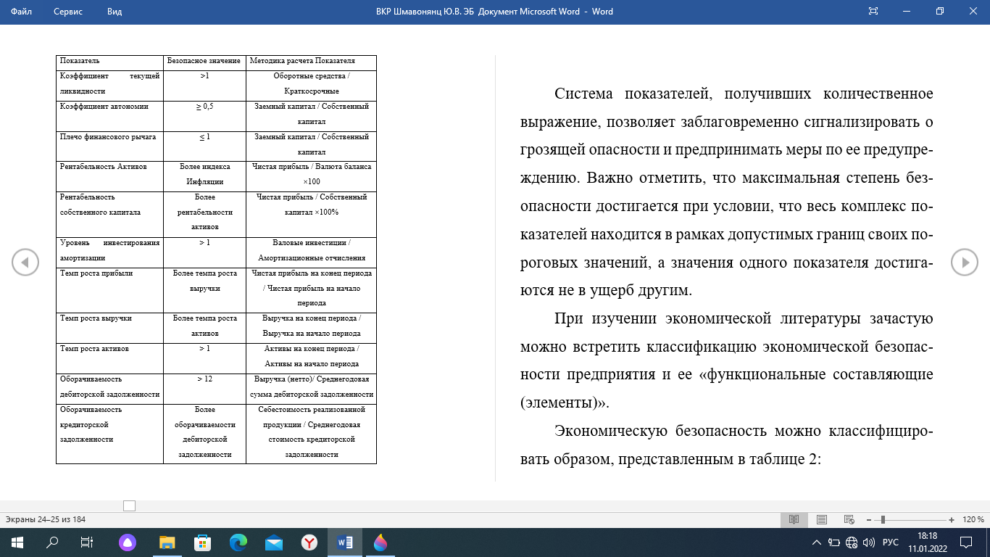

Рисунок 1 - Индикаторы безопасности предприятия [12]

Экономическую безопасность можно классифицировать образом, представленным в таблице 1:

Таблица 1 - Классификация экономической безопасности [46]

|  |  |
| --- | --- |
| Вид экономической безопасности | Характеристика |
| Безопасность в зависимости от локализации источника угрозы или субъекта системы безопасности | |
| 1) Внешняя безопасность | Внешними субъектами системы экономической безопасности могут быть государственные органы, органы правовой защиты, таможенные органы и органы налогового контроля. Они обеспечивают регулирующее влияние макроэкономического и социально-политического характера на бизнес предприятий, устанавливают рамки вероятных альтернатив взаимодействию экономических агентов и устраняют часть возможных угроз. Институты законодательной и исполнительной власти ограничивают конкурентное положение импортируемых в страну иностранных товаров за счет таможенных сборов и систем квот; поощрение стимулирования отдельных видов предпринимательской деятельности - предоставление кредитов сельхозпроизводителям, снижение налогов для малого бизнеса и т.д. |
| 2) Внутренняя (организационная) безопасность | К субъектам внутренней экономической безопасности могут быть привлечены эксперты специально созданной службы безопасности, специалисты других подразделений, выполняющих отдельные функции безопасности, и руководители предприятий. При внутрикорпоративной организации системы экономической безопасности игроками могут торговать сотрудники отдела разработок и исследований, продаж, стратегического планирования, маркетинга, IT-отдела. |

Продолжение таблицы 1

|  |  |
| --- | --- |
| Безопасность ресурсов | |
| 1) Кадровая безопасность | Она включает в себя защиту качества человеческих ресурсов, а именно параметров здоровья, профессионализма и т. д, Через систему мероприятий, направленных на повышение уровня подготовки кадров, поощрение работников, ведущих здоровый образ жизни, и работу по укреплению «корпоративного духа», чтобы создать комфортную психологическую среду в команде. Учитывая человеческий фактор, также учитывается безопасность, связанная с защитой от мошенничества (кражи, шпионаж в пользу конкурентов, использование корпоративных товаров в личных целях). В качестве превентивных мер планируемой защиты от мошенничества традиционно выступает точная формулировка должностных инструкций с четко очерченным набором прав и обязанностей, регулярное объединение сотрудников различных служб в группы по реализации отдельных проектов, организация контроля за изменениями в межличностной коммуникации сотрудников и многое другое. |
| 2) Технико-технологическая безопасность | Основано на защите технических и технологических ресурсов организации от потенциально возможного ущерба, аварийных состояний и поломок машин, ущерба (умышленного и случайного), пожаров и других форс-мажорных обстоятельств, а также возможности морального износа. Эта категория ущерба, как правило, может привести к наиболее ощутимым финансовым потерям. |
| 3) Сырьевая безопасность | Включает в себя обеспечение бесперебойной, постоянной поставки, контроль качества сырья, получаемого от поставщиков. Помимо тактической работы, обеспечение сырьевой безопасности также подразумевает непрерывный стратегический поиск способов сделать товарную позицию себестоимости более дешевой, поскольку она оказывает непосредственное влияние на издержки (и прибыль) компании. В этом случае нововведение, направленное на внедрение передовых технологий, приобретает все большее значение. |

Продолжение таблицы 1

|  |  |
| --- | --- |
| 4) Товарная безопасность | Она направлена на то, чтобы выпускаемая организацией продукция была эффективно и своевременно продана на рынке или сохранялась соответствующим образом (защищена от потери качества, кражи, мошенничества). Тесно связан с эффективностью отделов продаж, рекламы, подразумевает постоянную проверку ассортиментной линейки и улучшение качественных характеристик. При наличии взаимозаменяемых товаров для обеспечения безопасности продукции компания может принять такие меры, как активное лоббирование в условиях, препятствующих производству заменителей продукции. Еще один распространенный вариант - увеличение производства тех ассортиментных линий, которые менее подвержены коэффициенту сменяемости, чем другие. |
| Безопасность потоков | |
| 1) Финансовая безопасность | Это один из основных видов безопасности, поскольку на финансовые потоки в первую очередь влияют негативные факторы. Финансовое обеспечение включает обеспечение оперативности расчетов с поставщиками и заказчиками, планирование и контроль финансирования производственного процесса, погашение долгов кредиторов. Наиболее распространенными примерами мошенничества являются мошенничество в финансовой сфере компаний. Анализ, качественная и количественная оценка всех видов финансовых рисков, в том числе инвестиционных, валютных, кредитных (невозвратных, кредитных и др.), в зависимости от специфики сферы деятельности компании, являются необходимыми условиями для создания надежной системы защиты финансовой безопасности. |
| 2) Транспортная безопасность | Этот вид безопасности предполагает не только защиту перевозимых продуктов и сырья, но и безопасность всех потоков транспорта в организации, их надежность, защиту от мошенничества и ущерба. |
| 3) Информационная безопасность | Характерными для современного бизнеса являются условия усиливающейся конкуренции. Это предполагает постоянное отслеживание изменений среды, сравнение позиций организации и позиций других участников рынка. |

Система показателей, которые получили количественное выражение, позволяет заблаговременно предупредить о грозящей опасности и предпринимать меры по ее предупреждению. Важно отметить, что максимальная степень безопасности достигается с тем условием, что весь комплекс показателей находится в рамках допустимых границ своих пороговых значений, а значения одного показателя достигаются не в ущерб другим.

При изучении экономической литературы зачастую можно встретить классификацию экономической безопасности предприятия и ее «функциональные составляющие (элементы)».

Под функциональными элементами экономической безопасности понимается совокупность основных направлений безопасности хозяйствующего субъекта, кардинально отличных друг от друга по своему содержанию, которые представлены на рисунке 2.



Рисунок 2 - Функциональные элементы экономической безопасности предприятия [48]

Каждый из функциональных элементов можно охарактеризовать специфическим содержанием, своим набором критериев и способами обеспечения экономической безопасности. Принятие во внимание каждого из элементов, обеспечивает надёжное существование системы экономической безопасности в целом [17].

Экономическая безопасность организации зависит от разнообразных причин. Обеспечивать экономическую безопасность хозяйствующего субъекта обязаны общие и особенные факторы, которые могут быть разделены на внутренние и внешние, представлены на рисунке 3.

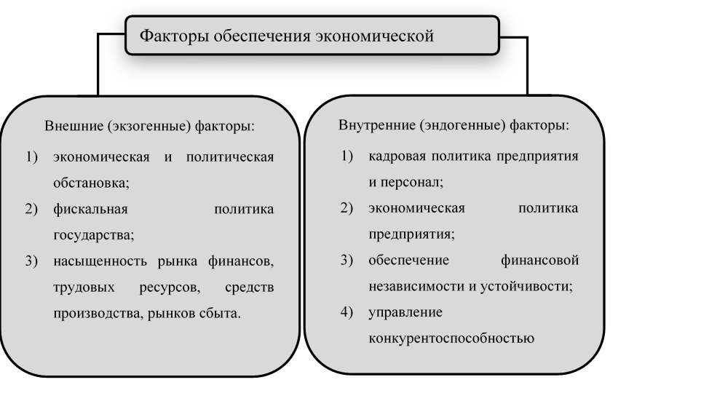

Рисунок 3 - Общие факторы обеспечения экономической безопасности на предприятии [2]

С точки зрения безопасности под угрозой можно понимать совокупность факторов и условий, которые в определенный момент времени способствуют реализации опасности для конкретного объекта.

Угрозы экономической безопасности организации подразделяются на внешние и внутренние. Например, к внешним угрозам можно отнести действия конкурентов, частных лиц, уволенных работников, криминальных структур, деловых партнёров, занимающихся шпионажем либо мошенничеством [13].

Поскольку внешние и внутренние угрозы разделены на реальные и потенциальные, меры безопасности сводятся к поиску прогноза по каждой угрозе, нахождению и реализации наиболее эффективных мер по их локализации. Отсюда следует, что фундаментом организации, планирования и осуществления мер безопасности в различных сферах, называют анализ и оценку характера реальных и потенциальных внешних и внутренних угроз, кризисных ситуаций, и других неблагоприятных факторов, препятствующих достижению поставленных целей и создающих угрозу жизненно важным интересам.

В.И. Ярочкин выделяют следующие экспертные оценки угроз предпринимательской деятельности в экономике, которые представлены на рисунке 4.

*Угрозы предпринимательской деятельности*

*Экономическое подавление*

*Физическое подавление*

*Промышленный шпионаж*

*Финансовое подавление*

*Психическое подавление*

Рисунок 4 - Угрозы предпринимательской деятельности в экономике [9]

Если проанализировать вышеуказанные угрозы, можно сделать вывод о том, что только комплексный и систематизированный подход к построению системы экономической безопасности может обеспечить надёжную защиту экономики организации [9].

Таким образом, можно отметить, что из-за того, что политическая и экономическая ситуации в стране и мире непрерывно меняются, то внешняя среда диктует все новые условия, предоставляет новые возможности для роста. И этой возможностью могут воспользоваться только предприятия, способные обеспечить свою экономическую безопасность [20]. Организация является первоначальным элементом экономической системы и поэтому благосостояние национальной экономики зависит от состояния каждого элемента. Важно заметить, что уровень экономической безопасности организации прямо пропорционально связан с ее финансовым состоянием и положением на рынке. Также ее уровень зависит от множества факторов, как внутренних, так и внешних. Поэтому при проведении анализа экономической безопасности организации необходимо учитывать множество моментов. Поэтому такая актуальная проблема, как процветание экономики страны, напрямую связана с обеспечением экономической безопасности предприятия.

**1.2 Методы расчета экономического состояния предприятия**

**и его безопасности**

Деятельность любого предприятия, даже с самой налаженной системой управления, не может быть до конца прогнозируемой, поскольку каждое предприятие работает в условиях неопределенности и динамичности условий свободного рынка. Одним из главных показателей, свидетельствующих о том, что организация экономически безопасна, является стабильная и устойчивая работа её финансовой подсистемы.

Основная цель данной подсистемы функционирования которой является функционирование и обеспечение всех остальных подсистем финансовыми ресурсами в требуемом объеме с минимальными затратами. Недостаток или неэффективное распределение финансов может повлечь за собой невыполнение производственного плана, утрату кадровых ресурсов, привести к потере конкурентных преимуществ, если не будут финансово обеспечены меры по стабилизации безопасности и так далее [33].

Одними из лучших для оценки экономической безопасности организации являются показатели устойчивости предприятия в рыночной среде, такие как коэффициенты ликвидности, платежеспособности, финансовой устойчивости и т.п.; или показатели эффективности использования ресурсов предприятия (рентабельность, оборачиваемость ресурсов, текучесть кадров, обновление основных средств и т.д.), а также результатов деятельности предприятия (выручка, прибыль и др.).

Основным методом в данном случае является индикаторный метод. Для постоянного непрерывного контроля за экономической безопасностью организации, руководству необходимо использовать индикаторы, которые позволяют оперативно определить происходящие изменения. Показатели, позволяющие оценить положение экономической безопасности организации представлены на рисунке 5.



Рисунок 5 - Показатели, используемые для оценки экономической безопасности организации [1]

Начнём с анализа ликвидности и платёжеспособности. Ликвидность организации подразумевает под собой наличие в её обороте достаточного количества средств, для погашения имеющихся у неё обязательств. Проведение анализа ликвидности обусловлено необходимостью оценить способность организации рассчитываться по своим обязательствам. Анализ ликвидности бухгалтерского баланса проводится путём группировки средства по активу, в зависимости от степени их ликвидности, и их сравнения с обязательствами по пассиву, сгруппированными по срокам их погашения. Оценка ликвидности организации проводился с использованием следующих коэффициентов, представленных в таблице 2.

Таблица 2 - Коэффициенты оценки ликвидности [50]

|  |  |  |
| --- | --- | --- |
| Название коэффициента | Формула | Пояснение |
| Коэффициент абсолютной ликвидности (*Кал)* | *Кал = ДС / КП* | Он отражает степень обеспеченности краткосрочных финансовых обязательств готовыми средствами платежа. |
| Коэффициент текущей ликвидности (*Ктл*) | *Ктл = ОА / КО* | Отражает степень обеспеченности краткосрочных финансовых обязательств организации всеми оборотными активами. |
| Общий коэффициент платёжеспособности (*Коп*) | *Коп = А / (КО+ДО)* | Демонстрирует способность фирмы покрывать все ее обязательства за счет всех ее средств. |
| Доля оборотных средств в активах (*КДОС)* | *КДОС = ОА / А* | Показывает чистое отношение текущих затрат к хозяйственным средствам, активам. |
| Коэффициент обеспеченности оборотных активов собственными средствами | *КОСС =*  *(СК -ВА)/ОА* | Показывает способность организации финансировать оборотный капитал за счёт собственных оборотных средств. |
| Коэффициент автономии (*КА)* | *КА = СК / А* | Показывает степень зависимости организации от кредиторов. |
| Коэффициент финансовой устойчивости (*Кфу*) | *Кфу =*  *(СК + ДО)/ВБ* | Отражает долю формирования активов за счёт долгосрочных источников. |
| Коэффициент соотношения заемных и собственных средств (*КАВТ)* | *КАВТ = ЗК/СК* | Характеризует долю заемных средств к собственным. |

Продолжение таблицы 2

|  |  |  |
| --- | --- | --- |
| Название коэффициента | Формула | Пояснение |
| Коэффициент маневренности собственных средств (*КМ*) | *КМ=*  *(СС+ДКЗ+ОСВ)/СС* | Показатель используют для оценки финансовой устойчивости бизнеса. |
| Коэффициент оборачиваемости дебиторской задолженности (*КОДЗ)* | *КОДЗ= В / ДЗ* | Показывает, сколько раз за период (год) организация получила от покупателей оплату в размере среднего остатка неоплаченной задолженности. |
| Коэффициент оборачиваемости кредиторской задолженности (*КОКЗ*) | *КОКЗ= В / КЗ* | Данный коэффициент показывает скорость погашения организацией своей задолженности перед поставщиками. |
| Коэффициент закрепления (*КЗ)* | *КЗ =*  *ОК / В = 1/Кобр* | Данный коэффициент показывает средний остаток оборотных средств, приходящийся на 1 рубль выручки от реализации. |
| Срок оборачиваемости средств в расчётах *(ОбСР/РАСЧ )* | *ОбСР/РАСЧ = ВР/ДЗ* | Оказывает расширение или снижение коммерческого кредита, предоставленного предприятием. |
| Срок оборачиваемости кредиторской задолженности  *(КСОКЗ)* | *КСОКЗ= П / КОКЗ* | Данный коэффициент показывает, за какой промежуток времени организация погасила среднюю величину своей кредиторской задолженности. |
| Коэффициент оборачиваемости собственного капитала (*КS)* | *КS= Д/СК* | Показывает, сколько требуется оборотов для оплаты выставленных счетов. |
| Коэффициент рентабельности активов (*РА)* | *РА= (П/А)*100* | Он характеризует эффективность использования всех активов предприятия. |
| Коэффициент рентабельности продаж (*РПР*) | *РПР=ЧП/ВР*100* | Позволяет охарактеризовать самое главное для компании – реализацию основной продукции. |
| Коэффициент рентабельности производства *(РП)* | *РП = П/Зп*100* | Отражает экономическую эффективность бизнеса. |

Продолжение таблицы 2

|  |  |  |
| --- | --- | --- |
| Название коэффициента | Формула | Пояснение |
| Коэффициент рентабельности собственного капитала (*Рскл)* | *Рскл =*  *(Прб/Скл) *100* | Позволяет инвесторам оценить, насколько эффективно компания использует собственный капитал. |

Естественно, в настоящее время, отсутствует надежная методическая база, которая определяет индикаторы. Индикаторы, в свою очередь, учитывают особенность производственной деятельности конкретной фирмы (размер, отраслевые характеристики, форма собственности, материально-техническое оснащение, структура капитала).

Ресурсно-функциональный подход по своей природе является способом группирования показателей при применении индикаторного подхода.

Ресурсно-функциональный подход охватывает различные функциональные сферы деятельности компании и основан на предположении, что наиболее эффективное использование корпоративных ресурсов позволяет избежать опасностей, связанных с наращиванием внутреннего потенциала и созданием условий для устойчивого развития. Критерием оценки здесь является ресурсоэффективность всех функциональных компонентов экономической безопасности (финансовая, техническая и технологическая безопасность, кадровая, ,правовая, безопасность окружающей среды, информационная и т. д.) [5].

Для того, чтобы просчитать экономические риски, необходимо обнаружить и проанализировать внешние и внутренние факторы, которые угрожают безопасности предприятия, на основе количественных и качественных методов оценки конкретных рисков. Вероятный ущерб, сравниваемый с величиной прибыли и имущества, рассчитывается исходя из негативных факторов и угроз. Существуют методики, в которых прибыль- есть критерий экономической безопасности, а оценка уровня безопасности проводится с учетом способности организации нейтрализовать выявленные риски.

Таким образом, повышение степени экономической безопасности обусловлено способностью руководства организации обеспечить стабильное экономическое развитие при общем сохранении ликвидности и независимости, нейтрализации негативного воздействия внешних кризисных явлений в экономике, эффективно использовать имеющиеся ресурсы; разработать и реализовать систему постоянного контроля за финансовым состоянием организации, обеспечить грамотное ведение финансовой и управленческой отчетности.

В зависимости от ситуации, необходимо учитывать наличие информации, целей и задач, сферу деятельности компании, исходя из которых, зависит выбор метода оценки экономической безопасности. Каждой организации необходимо самостоятельно определить критерии экономической безопасности. Данные критерии определяются спецификой применяемых подходов управления и местом, занимаемым в отрасли. При установлении эффективности определения показателей пороговых значений индикаторов, необходимо установить достоверность и качество используемой информации.

Подводя итог параграфа, можно сделать вывод, что современной наукой разработано достаточно большое количество методов, позволяющих оценить экономическую безопасность современного предприятия, среди которых следует выделить метод экспертных оценок, метод рейтинга, индикаторный метод и ресурсно-функциональный метод, каждый из которых имеет свои преимущества и недостатки, сферу применения и возможности реализации.

**1.3 Особенности нормативно-правовой базы в области регулирования деятельности предприятия**

Правовой механизм обеспечения экономической безопасности организации представляет собой систему средств, при содействии которой, проводится государственно-правовое воздействие на общественные отношения в сфере производства, обмена, распределения и потребления материальных благ, а также оказания услуг.

Экономическая безопасность любого предприятия регулируется нормативно-правовыми актами, представленными на рисунке 5.

Нормативные акты, которые регулируют деятельность организации, классифицируются по убыванию своей юридической силы:

* Конституция РФ;
* Федеральные законы;
* Подзаконные нормативно-правовые акты;
* Внутриотраслевые нормативно-правовые акты.

Помимо данной классификации нормативные правовые акты,

регулирующие деятельность организации, условно могут подразделяться на общие и частные акты. Частные акты действуют в какой-то одной конкретной области. В общих правовых актах характеризуются базовые понятия: аппарат, принципы, цели, задачи, основные направления государственной политики (рисунок 6).

Нормативно-правовая база

Внешние нормативно-правовые акты

Внутренние нормативно-правовые акты документы

1. Устав предприятия
2. Учредительный договор
3. Трудовой договор
4. Другие НПА
5. Конституция РФ
6. Гражданский кодекс РФ
7. Земельный кодекс РФ
8. Уголовный кодекс РФ
9. Налоговый кодекс РФ
10. Трудовой кодекс РФ
11. Отраслевые НПА

Рисунок 6 - Структура нормативной базы предприятия [9]

В России таким нормативно-правовым актом является Конституция Российской Федерации, принятая всенародным голосованием 12 декабря 1993 г. (с учётом поправок, внесённых Законами о поправках к Конституции РФ от 01.07.2020 г. №11 ФКЗ, в которой содержится основополагающие положения и принципы защиты прав человека и гражданина. Она дает гарантию единству экономического пространства, свободное перемещение товаров, услуг и финансовых средств по всей территории России, поддержку конкуренции, свободу экономической деятельности [34].

Одними из основных источников обеспечения деятельности коммерческой организации являются кодексы. Статьи кодекса содержат основные понятия, толкование юридической и профессиональной терминологии, а также права, обязанности и ответственность сторон, участвующий в конкретной сфере взаимоотношений. Особое место в иерархии кодексов, регулирующих деятельность коммерческой организации, занимает Гражданский кодекс Российской Федерации от 30.11.1994 № 51 ФЗ (ред. от 16.12.2019, с изм. от 12.05.2020 г.) [26]. Основными статьями, относящимися к правовому обеспечению организации, являются:

* Статья 50. Коммерческие и некоммерческие организации;
* Статья 48. Понятие юридического лица (в ред. Федерального закона от

05.05.2014 N 99-ФЗ).

Данные статьи определяют правовые нормы коммерческих организаций во взаимоотношениях с другими субъектами рыночной экономики, систематизирует права, обязанности и ответственность юридических лиц.

Правовой статус коммерческой организации в области налогообложения и налоговой системы отражен в Налоговом кодексе Российской Федерации от 05.08.2000 № 117-ФЗ (ред. от 24.04.2020 г.). Он является нормативно-правовым актом, регулирующим отношения между коммерческой организацией и государством по исполнению обязанностей налогоплательщика, а также рассматривает вопросы создания в стране единого налогового порядка, обеспечения законности для всех участников налоговых отношений [27].

Осуществление коммерческой деятельности зачастую связано с действиями, которые можно квалифицировать как преступления. Законодательное регулирование таких правонарушений осуществляется Уголовным кодексом Российской Федерации от 13.06.1996 № 63-ФЗ (ред. от 07.04.2020 с изм. и доп., вступ. в силу с 12.04.2020 г.).

Следует отметить, что предпринимательская деятельность организации одновременно регулируется гражданским и уголовным правом. В Гражданском кодексе Российской Федерации дается ее понятие и формулируются условия ее осуществления, а Уголовный кодекс устанавливает ответственность как за ведение предпринимательской деятельности без лицензии, так и за нарушение различных условий лицензирования[29].

Многогранные отношения работника и работодателя призван регулировать Трудовой Кодекс Российской Федерации от 30.12.2001 № 197-ФЗ (ред. от 24.04.2020 г.). Он дает ответы на многочисленные вопросы, возникающие в процессе взаимодействия начальников и подчиненных. Регулирует права и обязанности сотрудника и работодателя, регулирует вопросы охраны труда, профподготовки, переподготовки и повышения квалификации, трудоустройства и социального партнерства. Устанавливает правила оплаты и нормирования труда, порядок разрешения споров [28].

Кодекс Российской Федерации об Административных правонарушениях от 30.12.2001 г. № 195-ФЗ (ред. от 01.10.2021 г.) устанавливает перечень всех административных правонарушений, рассматривает вопросы, связанные с административной ответственностью должностных лиц, иностранных граждан, принципа равенства перед законом, возраст, с которого вступает в силу административная ответственность[25].

Необходимо также обратить внимание на такие законы, как:

Федеральный закон «О безопасности» от 28.12.2010 № 390-ФЗ (ред. от 06.02.2020). гласит о том, что граждане, общественные и иные организации и объединения являются субъектами безопасности, которые имеют права и обязанностями по участию в обеспечении безопасности в соответствии с законодательством Российской Федерации [32].

Федеральный закон «О противодействии коррупции» от 25.12.2008 г. № 273-ФЗ (ред. от 24.04.2020). регулирующий деятельность федеральных органов государственной власти, органов государственной власти субъектов Российской Федерации, органов местного самоуправления, институтов гражданского общества, организаций и физических лиц в пределах их полномочий [40].

Локальные нормативные акты относятся к категории подзаконных источников права, стоящих на низшем уровне юридической иерархии, и имеют свои особенности. Это документ, содержит нормы трудового права, принимающий работодатель, в соответствии с законами и иными нормативно-правовыми актами, коллективным договором, соглашениями. Наиболее распространенные локальные нормативно-правовые акты, которые принимаются на предприятиях и касающиеся взаимоотношений работодателя и сотрудников:

* трудовой договор;
* штатное расписание;
* правила внутреннего трудового распорядка.

Регулирование трудовых и других, непосредственно связанных с ними отношений, может осуществляться путем заключения, изменения, дополнения работниками и работодателями коллективных договоров. Коллективный договор - правовой акт, который регулирует социально-трудовые отношения в организации и заключаемый сотрудником и работодателем в лице их представителей [41].

Руководителям рекомендуется принимать локальные нормативные акты, которые содержат нормы трудового права, по всем перечисленным вопросам. Детальная регламентация трудовых и иных непосредственно связанных с ними отношений в локальном порядке, несомненно, позволяет минимизировать количество возникающих индивидуальных и коллективных трудовых споров.

Исходя из вышесказанного, можно установить, что экономическая безопасность определяется конкурентоспособностью организации, ее потенциалом в деловом сотрудничестве, оценивает, в какой степени гарантированы экономические интересы самого предприятия и его партнеров по финансовым и другим отношениям. Главная цель анализа экономической безопасности своевременно выявлять и устранять недостатки в финансовой деятельности и находить резервы улучшения финансового состояния.

**2 Анализ и оценка обеспечения экономической безопасности российских предприятий в условиях финансовой нестабильности: проблемы и противоречия**

**2.1 Оценка рынка мобильной связи в России и особенности обеспечения их безопасности через призму усиления конкуренции**

Предоставление на рынок сотовой связи услуг третьего поколения, стало массовым. Внедрение инноваций и расширение спектра услуг становятся определяющими сферами успешной деятельности компаний.

Особенность телекоммуникационной сферы заключается в обслуживании многочисленных абонентов. Телекоммуникационный рынок характеризуется очень быстрым технологическим развитием, поэтому, для модернизации или расширения спектра, для создания и развития новых услуг от оператора, необходимы крупные инвестиции.

При этом, риск инвестиционных потерь значительно растет, так как практика крайних лет говорит том, что оценка грядущего потребительского спроса слишком завышены. Помимо этого, практически все операторы испытывают трудности из-за значительной «текучести» абонентов, которых привлекают либо новые услуги, либо наиболее выгодные тарифные планы конкурентов.

Безоговорочными лидерами на этом сегменте считается «большая тройка» операторов федерального уровня, имеющих лицензии на всей или почти всей территории Российской Федерации - это «Мобильные ТелеСистемы» (МТС), «ВымпелКом» (БиЛайн), «МегаФон».

Выделяют два направления: покупкаконтрольных пакетов уже существующих операторов; создание собственных сетей.

Первую стратегию реализуют МТС и МегаФон, вторую - ВымпелКом. Хотя и остаются операторы сотовой связи местного и регионального значения, но они смогут существенно повлиять на расстановку сил на рынке.

Анализ конкуренции компаний ПАО «Мобильные ТелеСистемы»,

ПАО «Вымпел Коммуникации» и ПАО «Мегафон», контролирующих свыше 80% рынка сотовой подвижной связи, представлен в таблице 3.

Таблица 3 - Анализ конкурентов отрасли сотовой связи [43]

|  |  |  |  |
| --- | --- | --- | --- |
| Показатели | МТС | Мегафон | Билайн |
| Конкурентные масштабы | глобальные | глобальные | глобальные |
| Стратегические намерения | Лидерские | Лидерские | Лидерские |
| Цели относительно рыночной доли | Расширение через внутренний рост | Расширение через внутренний рост | Агрессивное расширение через приобретение и внутренний рост |
| Конкурентная позиция (ситуация) | Усиление позиции | Усиление позиции | Усиление позиций |
| Стратегическое положение | Наступательное | Наступление и оборона | Главным образом наступательное |
| Конкурентная стратегия | Специализация, которая основывается на технологическом преимуществе, сервисе | Специализация, которая основывается на технологическом преимуществе, сервисе | Специализация, которая основывается на технологическом преимуществе, сервисе |

Зрелым рынкам характерны понижение темпов роста и обострение конкуренции, которые в дальнейшем приводят к сокращению финансовых результатов участников. В таблице 4 представлены показатели динамики выручки основных операторов услуг мобильной связи в нашей стране.

Таблица 4 - Темпы прироста выручки по отношению к предыдущему году [43]

|  |  |  |  |  |  |  |
| --- | --- | --- | --- | --- | --- | --- |
| Операторы | 2015 | 2016 | 2017 | 2018 | 2019 | 2020 |
| Темп прироста выручки, % | | | | | |
| МТС | 15 | 9 | 1 | 5 | 3 | 5,2 |
| Вымпелком (Билайн) | 9 | 11 | 2 | 1 | 1 | -2,6 |
| Мегафон | 18 | 13 | 12 | 9 | 6 | -0,004 |

Двухзначные темпы прироста выручки сотовых операторов, которые они имели до 2015 г., исчезают. Наблюдается, что на рынке услуг мобильной связи добиться роста выручки становится всё тяжелее. В 2020 г. только компания МТС объявила об увеличении показателя выручки. В отчёте Мегафона говориться, что выручка не возросла. В кратком сообщении Вымпелкома об итогах 2020 г. говорится, что сервисная выручка сократилась на 4%.

Рыночная конкуренция является причиной снижения роста продаж. В настоящее время рынок услуг сотовой связи возглавляют три компании: МТС, Билайн (ПАО «Вымпелком») и ПАО «МегаФон». В таблице 5 приведены удельные веса участников «большой тройки» в общем количестве участников.

Таблица 5 - Доли рынка операторов мобильной связи в общей численности абонентов [43]

|  |  |  |  |  |  |
| --- | --- | --- | --- | --- | --- |
| Операторы | 2016 | 2017 | 2018 | 2019 | 2020 |
| МТС | 30,8 | 30,9 | 29,3 | 31,0 | 30,7 |
| Билайн | 25,1 | 24,4 | 23,9 | 23,8 | 23,7 |
| Мегафон | 27,1 | 27,1 | 28,8 | 29,0 | 29,8 |
| прочие | 17,0 | 17,6 | 18,1 | 16,2 | 15,9 |

Финансовые показатели деятельности компаний «большой тройки», представленные в таблице 6, позволяют увидеть их зависимость от позиции компании на рынке.

Если провести анализ показателей, которые характеризуют финансовые результаты компаний, можно заметить, что их соотношение соответствует позициям компании на рынке.

Таблица 6 - Финансовые показатели операторов сотовой связи [43]

|  |  |  |  |  |  |  |
| --- | --- | --- | --- | --- | --- | --- |
| Компания | Выручка, млрд.руб | | ЧП, млрд.руб | | Рентабельность продаж по ЧП, % | |
| 2019 | 2020 | 2019 | 2020 | 2019 | 2020 |
| МТС | 319,7 | 336,5 | 51,3 | 49,5 | 16,0 | 14,7 |
| Мегафон | 314,8 | 313,4 | 37,0 | 39,2 | 11,8 | 12,5 |
| Билайн | 284,2 | 276,8 | 14,8 | 32,6 | 5,2 | 11,8 |

Компания МТС обладает самыми высокими показателями выручки, чистой прибыли и рентабельности. При этом в 2020 г. при увеличении выручки на 5,2 % чистая прибыль компании снизилась на 3,5 %, что привело к сокращению уровня рентабельности на 1,3 %. Сокращение чистой прибыли в компании объясняют затратами на реализацию проекта по развитию сети.

Мегафону, наоборот, удалось добиться увеличения чистой прибыли на 5,9 % и, соответственно, роста, при незначительном снижении выручки.

Динамика финансовых результатов Вымпелкома имеет свою особенность: снижение выручки на 2,6 % сопровождалось увеличением чистой прибыли (с 14,8 до 32,6 млрд. руб.) и рентабельности.

В целом динамика финансовых результатов российских сотовых операторов оценивается положительно. Экономические трудности в стране, падение доходов населения не помешали им увеличить результаты своей деятельности.

Рынки с ограниченным числом крупных участников являются олигополистическими[43].

Поведение компаний на олигополистических рынках иногда сравнивают с поведением «могущественных слонов», противостояние которых опасно не только для самих бойцов, но и для стабильности рынка в целом. Сговор о разделе рынка сбыта, уровня цен, является типичным для олигополии. Антимонопольные ведомства определяют такие картельные соглашения и наказывают их участников. Например, в январе 2019 г. Федеральная антимонопольная служба России (ФАС РФ) возбудила дело в отношении ПАО «Мегафон», ПАО «Мобильные Телесистемы» (МТС) и ПАО «Вымпелком» за введение поклиентского учета sms-трафика для sms-агрегаторов. По мнению службы, действия операторов, привели к повышению тарифов для конечных заказчиков рассылок.

На рынке сотовой связи на характер конкурентных отношений влияет специфика услуг мобильной связи, которую по своим свойствам можно отнести к однородному товару, т. е. потребитель не увидит большой разницы, какой оператор предоставит ему эту услугу. Степень однородности услуги мобильной связи как товара возросла после отмены в 2016 г., так называемого «мобильного рабства», т. е. обязательной смены номера при переходе к другому оператору. Для рынка однородных товаров характерна высокая ценовая конкуренция, которая в условиях олигополии перерастает в ценовую войну, в которой, как известно, победителей быть не может.

Таким образом, поскольку конкуренция между сотовыми операторами стремительно растет, это приведет к снижению тарифов на услуги связи. А это приведет к потере определенной части дохода. Чтобы компенсировать упущенную выгоду(прибыль), сотовые операторы разрабатывают новые способы, предоставляя клиентам дополнительные услуги и возможности, и получая прибыль уже от их использования.

Например, МТС успешно опирается на стратегию ценового лидера. Этот сотовый оператор, как отмечалось выше, в последние годы занимает лидирующие позиции по количеству абонентов. Билайн опирается на стратегию ценообразования на базе индивидуальных издержек. Мегафон применяет стратегию минимальных цен на услуги, что ,в данном случаи, вполне разумно, так как этот мобильный оператор появился на рынке сравнительно недавно (но компания уже успела выйти в одни из лидирующие позиции), и политика первых двух компаний вряд ли принесла бы ему успех.

**2.2 Анализ современного состояния ООО "Мобильные Системы" в условиях финансовой нестабильности**

ООО «Мобильные Системы» является предприятием, которое пытается решить проблему обеспечения системности, широкого ассортимента услуг, предоставляемых компанией ПАО «МегаФон» по качеству и в разных ценовых категориях.

На данный момент компания испытывает трудности, связанные с большой конкуренцией в отрасли услуг связи. В таблице 7 представлены основные экономические показатели предприятия.

Таблица 7 - Размер и основные экономические показатели ООО «Мобильные системы» в 2018-2020 гг. [48]

|  |  |  |  |  |
| --- | --- | --- | --- | --- |
| Показатели | 2018 | 2019 | 2020 | 2020 г. в % к 2018 г |
| Выручка от продажи продукции в фактических ценах, тыс. руб. | 5778 | 6423 | 6725 | 116,39 |
| Выручка от продажи продукции в ценах 2017 года, тыс. руб. | 5778 | 5717 | 5312 | 91,93 |
| Стоимость производственных основных средств, тыс. руб. | 5667 | 5705 | 4951 | 87,37 |
| Стоимость оборотных средств, тыс. руб. | 1620 | 2155 | 3073 | 189,69 |
| Среднесписочная численность работников, чел. | 46 | 46 | 45 | 97,83 |
| Фондовооруженность, тыс. руб. | 61,6 | 61,3 | 55,0 | 89,28 |

Продолжение таблицы 7

|  |  |  |  |  |
| --- | --- | --- | --- | --- |
| Показатели | 2018 | 2019 | 2020 | 2020 г. в % к 2018 г |
| Фондоотдача, руб. | 1,2 | 1,8 | 1,9 | 158,33 |
| Производительность труда одного работника, тыс. руб. | 147,0 | 223,2 | 209,0 | 142,18 |
| Оборачиваемость оборотных средств, раз | 4,1 | 5,4 | 3,9 | 95,12 |

Если судить по данным показателям, то можно сделать вывод, что в организации наблюдается лишь незначительное снижение среднесписочной численности работников и снижение величины основных средств.

При рассмотрении показателей размера предприятия следует отметить принадлежность к микропредприятиям.

Компания зафиксировала рост выручки от продажи услуг, как в фактических, так и в ценах 2018 года. Сравнив сопоставимые показатели продаж, наблюдается рост на 16,39% по сравнению с 2020 годом.

Увеличение выручки происходит на фоне снижения стоимости основных средств компании и поступательного роста оборотных активов, что привело к увеличению использования основных средств и снижению оборачиваемости текущих активов предприятия.

Так, за исследуемый период объем средств компании увеличился на 58,33%, а оборачиваемость оборотного капитала понизилась на 6,03%.

Сокращение численности работников на предприятии происходит более стремительно, по сравнению с темпами роста остаточной стоимости основных средств, что повлекло за собой снижение показателей фондовооруженности на 11,69%.

В компании можно наблюдать рост производительности труда на 42,18%.

Таким образом, компания в целом активизировала свою деятельность в области управления собственными средствами.

Основные финансовые результаты и финансовое состояние компании за анализируемый период представлены в таблице 8.

Таблица 8 - Финансовые результаты и финансовое состояние

ООО «Мобильные системы» в 2018-2020 гг. [48]

|  |  |  |  |  |
| --- | --- | --- | --- | --- |
| Показатели | 2018 | 2019 | 2020 | 2020 в% к 2018 |
| Выручка от продажи продукции (работ, услуг), тыс. руб. | 5778 | 6423 | 6725 | 116,39 |
| Прибыль до налогообложения, тыс. руб. | 424 | 505 | 476 | 112,26 |
| Чистая (нераспределенная) прибыль (непокрытый убыток), тыс. руб. | 360 | 429 | 405 | 112,5 |
| Коэффициент абсолютной ликвидности | 0,04 | 0,07 | 0,03 | 75 |
| Коэффициент промежуточной ликвидности | 0,2 | 0,43 | 0,04 | 20 |
| Коэффициент текущей ликвидности | 0,2 | 0,43 | 0,04 | 20 |

В анализируемой компании показатели рентабельности растут за весь отчетный период - за два года чистая прибыль предприятия выросла на 45 тыс. руб. Коэффициент продаж за отчетный период в 2020 году вырос на 947 тыс. рублей.

Показатели ликвидности предприятия вне пределов нормативов. Наблюдается отрицательная динамика на рассматриваемом промежутке времени. Однако, собственные оборотные средства предприятия не гарантируют эффективное использование оборотного капитала.

Можно сделать вывод о том, что предприятие не обладает достаточной ликвидностью на протяжении всего рассматриваемого периода.

Анализ ООО «Мобильные системы» проводился по данным показателей упрощенной бухгалтерской (финансовой) отчётности.

Первым этапом анализа финансового состояния ООО «Мобильные системы» выступает составление аналитического бухгалтерского баланса путём его агрегирования. С помощью использования такой методики оцениваются качественные и количественные изменения в структуре средств предприятия и их источников, а также выявляются причины отклонений, если такие имеют место быть [49].

В процессе проведения анализа бухгалтерского баланса

ООО «Мобильные системы» за период 2018-2020 гг. были составлены:

- агрегированный баланс, позволяющий оценить состав, размещение и использование средств, состояние источников их возникновения, динамику развития ООО «Мобильные системы»

- сравнительный аналитический баланс, позволяющий выявить и оценить источники средств и виды имущества ООО «Мобильные системы» его можно составить с помощью уплотнения отдельных статей бухгалтерского баланса и дополнения его показателями структурной динамики ( приложение А).

Проанализировав баланс (приложение Б), можно сделать следующие выводы. Оборотные активы в 2019 году к 2018 показали существенный рост на 57,89% в основном благодаря увеличению дебиторской задолженности. Однако в 2020 году к 2019 наблюдается сильное снижение на 78,89%, в основном за счет дебиторской задолженности.

Основную долю в имуществе ООО «Мобильные системы» составляют внеоборотные активы в виде основных средств, их динамика не меняется в течении всего исследуемого периода, это объясняется спецификой деятельности, характерной для сферы услуг связи. Основной капитал в 2019 году к 2018 показал рост на 18,65%, но уже в следующем периоде 2020 года к 2018 наблюдается снижение на 3,42%. Долгосрочные обязательства в периоде 2020 года к 2019 показывают снижение на 3,12%. Краткосрочные обязательства в 2019 году к 2018 показали снижение на 24,64%, но уже в 2020 году к 2019 наблюдается рост на 13,27%. В общем итоге, структурные изменения в активах и пассивах предприятия не сильно повлияли на валюту баланса в 2019 году к 2018 она показывает рост на 0,39%, а в 2020 году к 2019 снижение 0,7%

Для более наглядного представления пассива баланса организации

ООО «Мобильные системы» был составлен рисунок 7.

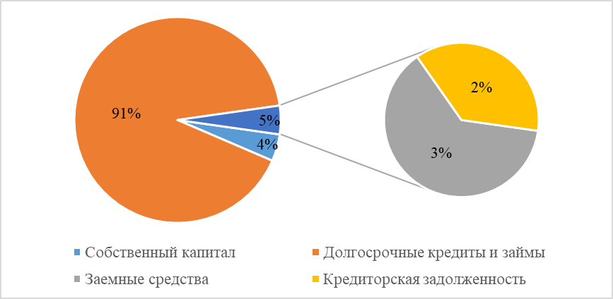

Рисунок 7 - Структура пассива баланса ООО «Мобильные системы»

в 2020 году, % [40]

Для более наглядного представления, рассмотрим динамику финансовых результатов, для этого был составлен рисунок 8.

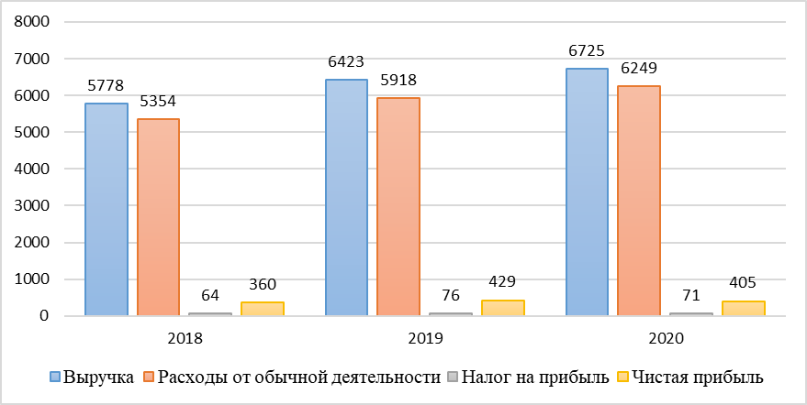

Рисунок 8 - Динамика финансовых результатов за 2018-2020 гг.

в тыс. руб. [40]

Исходя из данных, представленных на рисунке 8, можно сделать вывод о том, что на протяжении всего исследуемого периода в ООО «Мобильные системы» прослеживается рост выручки. Также следует отметить, что темп роста выручки на порядок выше роста расходов от обычной деятельности. Данное обстоятельство свидетельствует о том, что в организации эффективно используются финансовые и трудовые ресурсы.

Негативным фактором в деятельности организации является снижение чистой прибыли в 2020 г., однако в 2019 г. значение этого показателя увеличилось и составило 429 тыс. руб. Из этого следует сделать вывод о том, что произошло повышение эффективности деятельности ООО «Мобильные системы».

В организации происходит незначительное понижение среднесписочной численности работников и снижение величины основных средств, но данные показатели в организации стабильны.

Рассмотрим финансовые результаты данного предприятия, которые являются показателями деятельности и отражают ситуацию, в каком состоянии на сегодняшний момент находится предприятие, представленные в таблице 9.

Таблица 9 - Финансовые коэффициенты платёжеспособности

ООО «Мобильные Системы» в 2018-2020 гг. [48]

|  |  |  |  |  |
| --- | --- | --- | --- | --- |
| Показатель | Значение | | | Норматив |
| 2018 | 2019 | 2020 |
| Общий коэффициент платёжеспособности | 1,04 | 1,05 | 1,04 | > 1 |
| Коэффициент абсолютной ликвидности | 0,04 | 0,07 | 0,03 | > 0,2-0,5 |
| Коэффициент текущей ликвидности | 0,2 | 0,43 | 0,04 | > 1,2-2 |
| Доля оборотных средств в активах | 0,01 | 0,01 | 0,01 | > 0,5 |
| Коэффициент обеспеченности оборотных активов собственными средствами | 0,03 | 0,04 | 0,04 | > 0,05-0,5 |

Проанализировав таблицу 9, можно сделать следующие выводы. Общий показатель платёжеспособности соответствует нормативу на протяжении всего анализируемого периода, это означает то, что уровень ликвидности в организации находится на оптимальном уровне, а также

ООО «Мобильные системы» является платёжеспособной организацией. Но следует отметить, что при рассмотрении показателя абсолютной ликвидности, видно, что за исследуемый период в ООО «Мобильные системы» отсутствовали наиболее ликвидные активы для погашения её текущих обязательств. Если же рассматривать тенденцию коэффициента текущей ликвидности, то можно вести речь о улучшении платёжеспособности

ООО «Мобильные системы» на долгосрочную перспективу, однако нормативный уровень не был достигнут. В 2018-2020 гг. ООО «Мобильные системы» не была обеспечена собственными оборотными средствами и осуществляла свою деятельность за счёт заёмных, об этом говорит не большое отклонение значения коэффициента обеспеченности оборотных активов собственными средствами от норматива.

Следующим шагом к полной оценке уровня финансовой безопасности является анализ финансовой устойчивости ООО «Мобильные системы».

Результаты расчёта показателей финансовой устойчивости

ООО «Мобильные системы» отражены в таблице 10, а также в ней указаны изменения коэффициентов за весь анализируемый период.

Таблица 10 - Показатели финансовой устойчивости ООО «Мобильные Системы» в 2018-2020 гг. [48]

|  |  |  |  |  |
| --- | --- | --- | --- | --- |
| Показатель | 2018 | 2019 | 2020 | Норматив |
| Коэффициент автономии | 0,04 | 0,04 | 0,04 | > 0,5 |
| Коэффициент финансовой устойчивости | 0,97 | 0,98 | 0,96 | 0,8-0,9 |
| Коэффициент соотношения заемных и собственных средств | 26,18 | 21,98 | 22,63 | < 1 |
| Коэффициент маневренности собственных средств | 1,93 | 1,93 | 1,91 | 0,3-0,6 |

Рассмотрим каждый коэффициент в отдельности. Коэффициент автономии не достигает нормативного значения на протяжении всего анализируемого периода, он указывает на то, что не более 4% финансовых средств принадлежат владельцам фирмы, а остальная часть финансируется внешними кредиторами. Коэффициент соотношения собственного и заёмного капитала также указывает на высокую степень зависимости ООО «Мобильные системы» от внешних источников финансирования. Если рассматривать коэффициент маневренности, то можно отметить, что большая часть заёмных средств в ООО «Мобильные системы» носит долгосрочный характер. Это является достаточно неблагоприятным фактором, поскольку это обозначает отсутствие наличие средств для расширения деятельности, а значит и для успешного развития предприятия.

Результаты расчёта показателей деловой активности ООО «Мобильные системы» отражены в таблице 11, а также в ней указаны изменения коэффициентов за весь анализируемый период.

Таблица 11 - Динамика показателей деловой активности ООО «Мобильные Системы» в 2018-2020 гг. [48]

|  |  |  |  |  |  |  |  |
| --- | --- | --- | --- | --- | --- | --- | --- |
| Показатель | 2018 | 2019 | 2020 | Абсолютное изменение | | Темп роста, % | |
| 2019 г. к 2018 г. | 2020 г. к 2019 г. | 2019 г. к 2018 г. | 2020 г. к 2019 г. |
| Коэффициент оборачиваемости дебиторской  задолженности | 122,94 | 85,64 | 560,42 | 37,3 | 474,78 | 69,66 | 654,39 |
| Коэффициент оборачиваемости кредиторской  задолженности | 80,25 | 80,29 | 40,51 | 0,04 | 39,78 | 100,05 | 50,45 |
| Коэффициент закрепления | 0,06 | 0,07 | 0,06 | 0,1 | -0,1 | 116,67 | 85,71 |
| Срок оборачиваемости средств в расчётах (Тдб) | 122,94 | 85,64 | 560,42 | 37,3 | 474,78 | 69,66 | 654,39 |

Продолжение таблицы 11

|  |  |  |  |  |  |  |  |
| --- | --- | --- | --- | --- | --- | --- | --- |
| Показатель | 2018 | 2019 | 2020 | Абсолютное изменение | | Темп роста, % | |
| 2019 г. к 2018 г. | 2020 г. к 2019 г. | 2019 г. к 2018 г. | 2020 г. к 2019 г. |
| Срок оборачиваемости кредиторской задолженности (Ткр.з) | 4,55 | 4,55 | 9,01 | 0 | 4,46 | 100 | 198,02 |
| Коэффициент оборачиваемости собственного капитала | 15,62 | 16,63 | 15,86 | 1,01 | -0,77 | 106,47 | 95,37 |

Так как число увеличивается на протяжении всего анализируемого периода, то можно увидеть положительную динамику погашения дебиторской задолженности. Это означает своевременное погашение покупателями задолженности перед организацией, а также сокращение продаж с отсрочкой платежа. В то же время срок оборачиваемости дебиторской задолженности значительно уменьшается с 2018 г. по 2020 г., что положительно влияет на деловую активность предприятия.

Далее проведём анализ ещё одного критерия финансовой составляющей экономической безопасности - рентабельности. Она является объективным отражением эффективности работы менеджмента организации. Показатель указывает на успешность организации, ее финансовые возможности, окупаемость [7].

При проведении анализа рентабельности ООО «Мобильные системы» использовались данные, приведённые в таблице 12.

Таблица 12 - Исходные данные для расчёта показателей рентабельности

ООО «Мобильные системы» в 2018-2020 гг., тыс. руб. [48]

|  |  |  |  |
| --- | --- | --- | --- |
| Показатель | 2018 | 2019 | 2020 |
| Выручка | 5778 | 6423 | 6725 |
| Себестоимость продаж | 5354 | 5918 | 6249 |
| Чистая прибыль | 360 | 429 | 405 |
| Средняя величина активов | 10057 | 10090 | 10019 |
| Средняя величина собственного капитала | 370 | 439 | 424 |

Из рассчитанных коэффициентов была составлена таблица 13, с помощью которой можно проанализировать рентабельность

ООО «Мобильные системы».

Таблица 13 - Показатели рентабельности ООО «Мобильные системы»

в 2018-2020 гг., % [48]

|  |  |  |  |  |  |
| --- | --- | --- | --- | --- | --- |
| Наименование показателя | 2018 | 2019 | 2020 | Абсолютное изменение | |
| 2019 г. к 2018 г. | 2020 г. к 2019 г. |
| Рентабельность активов | 3,58 | 4,25 | 4,04 | 0,67 | -0,21 |
| Рентабельность продаж | 6,23 | 6,68 | 6,02 | 0,45 | -0,66 |
| Рентабельность производства | 6,72 | 7,25 | 6,48 | 0,53 | -0,77 |
| Рентабельность собственного капитала | 97,28 | 97,72 | 95,52 | 0,44 | -2,2 |

Из таблицы 13 следуют выводы о том, что в 2019 году к 2018 рентабельность активов выросла на 0,67 процентных пункта, однако в 2020 году к 2019 она снизилась на 0,21 процентных пункта. Рентабельность продаж в 2019 году к 2018 выросла на 0,45 процентных пункта, но 2020 году к 2019 наблюдается снижение на 0,66 процентных пункта. Рентабельность производства показывает рост на 0,45 процентных пункта в 2019 году к 2018, но также и снижение на 0,77 процентных пункта в 2020 году к 2019. И к завершению, рентабельность собственного капитала в 2019 году к 2018 выросла на 0,44, а в 2020 году к 2019 происходит существенное снижение на 2,2 процентных пункта.

Таким образом, проанализировав финансового состояния

ООО «Мобильные системы», показал следующие положительные тенденции изменений в деятельности организации:

* стабильность валюты баланса на конец 2020 года;
* рост выручки от реализации за весь анализируемый период;
* рост оборачиваемости дебиторской и кредиторской задолженности;
* увеличение показателей рентабельности на конец 2020 года.

Наряду с положительными тенденциями развития, анализ финансового состояния ООО «Мобильные системы» с 2018-2020 гг. показал отрицательные изменения, которые со временем могут превратиться в реальные угрозы экономической безопасности данной организации:

* угроза наступления финансовой неустойчивости организации;
* угроза неплатёжеспособности ООО «Мобильные системы», из-за

недостатка собственных денежных средств;

* потеря финансовой автономности, из-за большой зависимости

ООО «Мобильные системы» от заёмных средств.

Исходя из выше проведённого анализа деятельности ООО «Мобильные системы», можно определить следующие потенциальные экономические угрозы, увеличение кредиторской задолженности свидетельствует о возможном наступлении неплатёжеспособности организации;

**2.3 Влияние внешних вызовов и угроз на развитие деятельности ООО "Мобильные Системы"**

Экономическая безопасность предприятия может зависеть от разных причин. В процессе рассмотрения всех возможных факторов риска и выявления среди них наиболее значимых, необходимо определить организационные меры по его профилактике и их нейтрализации.

Источниками угроз экономической безопасности выступают: ненадежность технических элементов, экономическое состояние, политические процессы, ошибочные или невовремя принятые решения, другие ошибки менеджмента, действия конкурентов [45]. Проанализировав различные литературные пособия и разбив факторы угроз на внутренние и внешние, можно изобразить следующую схему, представленную на рисунке 9.

Факторы угроз безопасности предприятия

Внешние факторы

Внутренние факторы

1. Политические
2. Научно-технологические
3. Социально-экономические
4. Экологические
5. Конкурентная среда
6. В сфере управления
7. В сфере обращения
8. Финансовая деятельность
9. В производственной

деятельности

1. Ценовая политика

Рисунок 9 - Классификация факторов угроз безопасности предприятия [45]

Внутренний потенциал предприятия - это кадры, финансовые ресурсы, оборотные и основные средства.

Наибольшей долей финансы организации представлены заемными средствами. Это говорит о том, что привлеченных средств над собственными, свидетельствует о сильной финансовой зависимости организации от внешних источников финансирования.

Основной целью управления в сложившейся экономической ситуацией должно стать, прежде всего, повышение заинтересованности персонала в увеличении результативности функционирования предприятия для того, чтобы извлечь максимальную прибыль в периоды значительного увеличения емкости рынка [8].

Всегда, основным из элементов при исследовании экономической безопасности любого предприятия является выбор его критерия.

Вместе с тем, количественная оценка уровня экономической безопасности должна отталкиваться от показателей планирования, учета и анализа деятельности хозяйственной деятельности предприятия, для этого рационально исследовать показатели финансовой устойчивости, безубыточности и ликвидности компании.

Ресурсно-функциональный подход отталкивается от предположения, предотвращения опасности негативных влияний на экономическую безопасность предприятия, путем достижения наиболее эффективное применение корпоративных ресурсов [10].

В случае достижениях ключевых целей экономической безопасности предприятия, использование ресурсно-функционального метода считается одним из самых плодотворных, к таким целям мы можем отнести достижение следующих показателей на рисунке 10.

Только фактические показатели располагают очень значительным уровнем достоверности, в связи с тем, что они демонстрируют реальное положение дел и результаты, которые основываются на процессе производства готовой продукции. Плановые показатели, предполагающие состояние компании, менее достоверны [19].

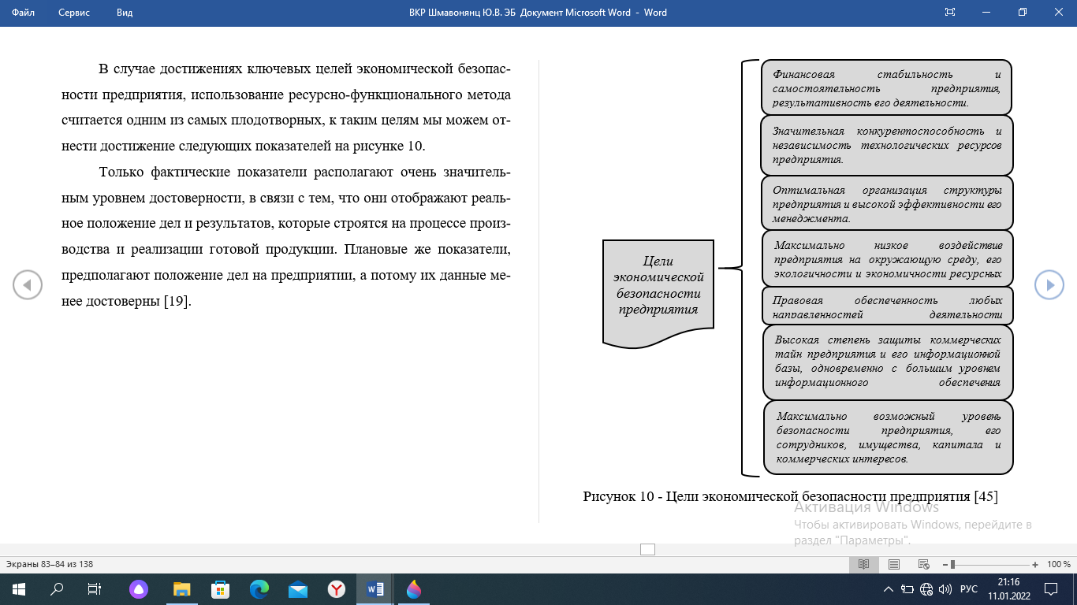

Рисунок 10 - Цели экономической безопасности предприятия [45]

Для получения четкой оценки сил в организации и ситуации на рынке, проводится SWOT-анализ. SWOT-анализ определяет сильные и слабые стороны организации, а также возможности и угрозы, исходящие от его ближайшего окружения (внешней среды).

Чтобы дать анализ позиции компании ООО «Мобильные системы» на рынке мобильной связи был проведен SWOT – анализ, представленный в таблице 14.

Проводить SWOT анализ необходимо с определения сильных и слабых стороны, а также с выявления благоприятных возможностей и угроз для бизнеса.

Таблица 14- SWOT – анализ компании ООО «Мобильные системы» [11]

|  |  |
| --- | --- |
| Сильные стороны | Слабые стороны |
| 1. Большая зона покрытия. Эту сильную сторону можно характеризовать двумя критериями: А) Качество (Абоненты могут пользоваться услугами связи, перемещаясь практически по всей территории России).  Б) География (Зона покрытия охватывает практически все населенные пункты, что увеличивает число потенциальных клиентов. Во многих населенных пунктах России МегаФон является единственной рабочей связью и у потребителей просто нет выбора).  2. Высокое качество услуг. Имеется ввиду малая доля сбоев и ошибок сети, перегруженности.  3. Постоянное инновация, внедрение новых услуг и технологий. Этот показатель особенно важен для «продвинутых» пользователей нуждающихся в передаче данных и доступа к сети Интернет, где бы они ни находились. Также наблюдается рост спроса у абонентов на информационные и развлекательные услуги.  4. Имидж компании и реклама. | 1.Высокие издержки на обслуживания сети. Арендная плата франшизы ПАО Мегафон, большая зона покрытие сети требует большее количество вышек, что влечет за собой дополнительные расходы на инсталляцию и техническое обслуживание этих станций.  2. Ценовая политика. Цены на голосовые услуги выше, чем у конкурентов.  3. Низкая маневренность в области инвестирования Маркетинг  4. Слабость служб технической поддержки клиентов;  5. Низкая ценность инноваций для потребителя. Внедрения новых услуг, неготовность большинства абонентов  оценить новые возможности и соответственно нести дополнительные расходы за них.  6. Центр обслуживания находится в спальном районе, что обеспечивает маленькую проходимость. Мало центров обслуживания. Недостаток официальных представительств влечет за собой неудобство абонентов в случае необходимости получения обслуживания.  7. Текучка кадров. |

Продолжение таблицы 14

|  |  |
| --- | --- |
| Благоприятные возможности | Угрозы |
| 1. Благоприятные демографические изменения. Повышение рождаемости.  2. Снижение уровня конкуренции. Позволит уменьшить расходы на рекламу, и не снижать цены на услуги.  3. Снижения налогов и сборов. Позволит снизить цены на услуги связи и тем самым стимулировать спрос, увеличить прибыль.  4. Снижение цен на взаимодополняющие товары и услуги. Повлечет за собой спрос на услуги компании.  5. Рост спроса на дополнительные услуги сети. Почти 90% доходов операторы получают голосовые услуги и SMS. | 1. Низкий темп роста рынка (сокращение роста). Повлечет за собой ужесточение конкуренции, снижение цен и. т. п.  2. Высокая конкуренция.  3. Снижение цены у конкурентов. Может вызвать отток абонентов, либо необходимость также снизить цены и соответственно прибыль.  4. Расширения зоны покрытия конкурентами. Повлияет на уровень конкуренции особенно в населенных пунктах, которые до этого не были освоены другими операторами.  5. Выход на рынок новых услуг заменителей. Появление на рынке новых более привлекательных услуг связи.  6. Уровень доходов населения снижается. Уменьшится сумма расходов населения на услуги сотовой связи.  7. Распространение стереотипов у населения против сотовой связи. Научные открытия, которые доказывают, что мобильная связь неблагоприятно влияет на здоровье человека, могут повлечь за собой отказ населения пользоваться сотовой связью. |

Из проведенного SWOT-анализа можно сделать вывод, что наибольшими угрозами для компании являются:

- распространение среди населения предрассудков в отношении мобильной связи МегаФон сможет без проблем справиться с такими угрозами как:

- высокая конкуренция;

- расширение зоны покрытия сети.

Поскольку сильные стороны компании помогают сократить последствия данных угроз, анализ показывает, что компания с наименьшей вероятностью может использовать следующие возможности:

- рост демографического положения;

- понижение налогов;

- ликвидация рынка суррогатных услуг.

Основываясь на анализе, можно также сделать вывод, что компания ПАО «МегаФон» добилась успеха на рынке мобильной связи в России, так как эта первая компания, которой удалось сделать услуги сотовой связи действительно доступными для широкого круга населения.

Исходя из вышесказанного, можно сказать, что в «Большой тройке» ПАО «МегаФон» занимает второе место, но лишь по некоторым показателям. Во многом компания превосходит своих конкурентов:

· лидер по территориальному охвату рынка в России

· лидер в области технологических инновациях.

Исходя из всего вышесказанного, влияние конкурентов можно охарактеризовать как позитивное, поскольку оно дает стимул для развития ПАО «МегаФон» и позволяет сделать свой рынок предложения конкурентноспособным.

Государство и политика имеют как косвенное (налоги), так и прямое (законы) влияние на деятельность как ПАО «МегаФон», так и, соответственно, на деятельность ООО «Мобильные системы». Несоблюдение государственных требований, в виде нарушения законов, несвоевременной уплаты налогов влечет за собой штрафные санкции и создает неблагоприятный имидж организации.

Стабилизация политической ситуации привела к общему улучшению ситуации и в других областях, включая экономику, и тем самым, появились возможности для наиболее эффективного использования своего потенциала.

Телекоммуникационная отрасль подвержена постоянным технологическим изменениям и отличается непрерывным совершенствованием появившихся на рынке новых продуктов и услуг.

Постоянно меняющиеся требования рынка сотовой связи требуют перехода на новые технологии, поэтому большинство применяемых в настоящее время технологий устарели и неконкурентоспособны.

**3 Практические рекомендации по обеспечению экономической безопасности предприятия**

**3.1 Приоритетные направления развития мобильной связи**

**в России в условиях обеспечения экономической безопасности**

Информация – это первостепенный ресурс в современном мире, а область телекоммуникаций обеспечивает его передачу. Для наиболее продуктивного и безопасного функционирования телекоммуникационных организаций, необходимо постоянное прогрессивное инновационное развитие, которое является составляющей обеспечения экономической безопасности отрасли связи.

Результат процесса производства нового продукта с качественно новыми потребительскими свойствами, введение новой техники и технологии, форм и методов управления процессом производства, труда, и сферы услуг, приводящие к коммерческому успеху и способствующие обеспечению экономической безопасности системы (организации, отрасли)- есть инновация.

Телекоммуникационное развитие связано с экономическим развитием страны - чем выше уровень развития национальной экономики, тем качественнее осуществляется телекоммуникационное развитие. Значимость телекоммуникационной сферы для экономики России можно измерить по ее доле в производительных силах общества: в рабочей силе.

Доля телекоммуникационной отрасли составляет около 1,9 - 2%, в основных средствах.

Для решения управленческих задач высокого уровня сложности, деятельность компаний, функционирующих в области телекоммуникаций, должна быть высокоэффективной и продуктивной. Необходимость в разработке методов и инструментов возникает совместно с финансовыми методами управления активами и пассивами в условиях развития информационной среды для достижения роста капитала у организаций и провоцирует не только повышение эффективности текущей деятельности, но и формирование и реализацию выбранной стратегии [44].

Помимо этого, при выборе стратегии инновационного развития отрасли, она должна соответствовать параметрам модернизации и укрепления конкурентоспособности как отрасли в целом, так и телекоммуникационных компаний, в частности.

Организация производства инновационной продукции на основе применения прогрессивных технологий и инноваций, сферы услуг для распространения на рынок, а также соответствующей и инфраструктурной поддержки инноваций являются результатами реализации стратегии инновационного развития телекоммуникационной отрасли.

Помимо этого, на улучшение и укрепление конкурентоспособности как в целом отрасли, так и телекоммуникационных организаций в частности может быть направлена стратегия инновационного развития отрасли.

Важнейшими условиями инновационного развития телекоммуникационных организаций, являются требования по обеспечению экономической безопасности и эффективности хозяйственной деятельности.

В качестве комплексного показателя выступает эффективность, которая аккумулирует в себе макроэкономическую, научно-техническую, экономическую, финансовую, социальную, инфраструктурную, информационную эффективности, рассчитывающиеся посредством достижения и расчета соответствующих эффектов.

Показатели экономической безопасности - ключевые показатели, характеризующие системные параметры, определяющие безопасность их ресурсного потенциала от прямых и косвенных экономических угроз, а также способность воспроизводить и развивать инновации.

Для повышения эффективности организационного управления необходимо обеспечить формирование системы показателей экономической безопасности, обеспечивающей комплексную диагностику состояния хозяйственной деятельности в любой момент времени.

В рамках своих исследований, ученые системы Дэвид Нортон и Роберт Каплан, выявили, что оптимальным считается следующее количество показателей:

* финансы - 4-5 (22%);
* клиенты - 4-5 (22%);
* бизнес-процессы - 8-10 (34%);
* обучение и развитие персонала - 4-5 (22%).

Кроме того, данная система создает взаимную связь нефинансовых параметров и финансово-экономических коэффициентов, которые могут быть достигнуты за счет эффективного использования нематериальных активов, причем 80% показателей должны быть нефинансовыми.

Можно сделать вывод, что индикаторы экономической безопасности — это сбалансированная система показателей, которая содержит основные «точки роста» и пороговые значения в развитии экономической системы.

Пороговые значения мы определяем как предельные значения КР1, которые свидетельствуют о возникшей опасности, игнорирование которых препятствует реализации стратегических целей, нормальному развитию хозяйственной деятельности и приводит к формированию разрушительных тенденций в хозяйственной деятельности и в управлении системой.

Можно использовать следующие последовательные этапы, представленные на рисунке 11, при разработке системы КР1, которая может являться типовой для организаций телекоммуникационной отрасли:

Определение стратегических целей развития компании (в целом и в разрезе структурных подразделений) и первичный учет.

Управленческий учет и уточнение структурных подразделений в организационной структуре, определение бюджета, ресурсов, сроков, рисков, качества и содержания, а также реинжиниринг системы управления, бизнес-процессов, составления и предоставления отчетов.

Проектирование системы КР1, анализ показателей и контроль их пороговых значений, интеграция КР1 в систему управления и структурные подразделения. Анализ возможности автоматизации.

Мониторинг и оценка эффективности использования КР1 в подразделениях (причем, для отдельных подразделений могут внедряться разные показатели) и в компании в целом.

Внедрение системы КР1 в хозяйственную деятельность, а также создание системы обратной связи, необходимой для проверки правильности и жизнеспособности выработанной стратегии.

Рисунок 11- этапы при разработке системы КР1 [42]

Существует два вида критериев эффективности управления предприятием, представленные на рисунке 12.

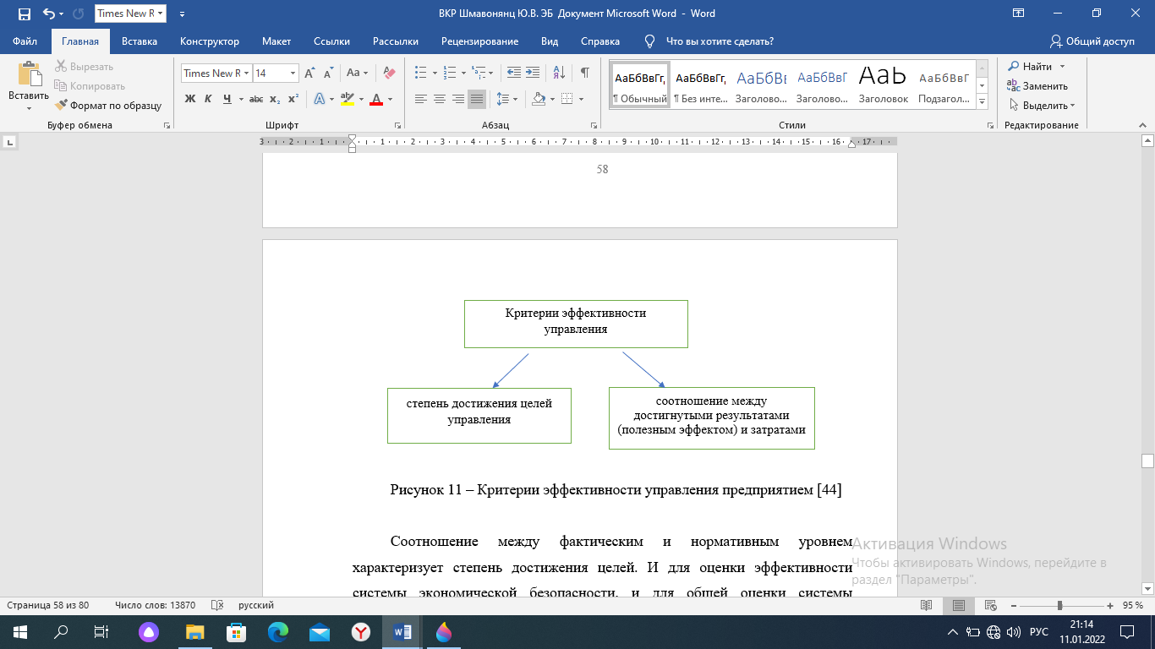

Рисунок 12 – Критерии эффективности управления предприятием [44]

Соотношение между фактическим и нормативным уровнем характеризует степень достижения целей. И для того, чтобы оценить эффективность системы экономической безопасности, и для общей оценки системы управления компанией используют критерий соотношения между эффектом и затратами.

Под критерием эффективности системы экономической безопасности в исследовании предполагается характеристика или сумма признаков, из которых можно сделать вывод о том, достигнута ли экономическая эффективность в результате осуществления предпринимательской деятельности.

При разработке системы экономической безопасности необходимо исходить из того, что влияние экономии производственных затрат или увеличения прибыли за счет ведения бизнеса (Э) выше, чем затраты на реализацию инновационных проектов (И), т.е. Э> И.

Так как рынок сотовой связи представляет собой олигополическую структуру, операторы сотовой связи оказывают значительное влияние друг на друга. Поэтому операторам мобильной связи необходим переход от простого построения абонентских баз к стратегии развития конкурентных преимуществ, предоставляющей клиентам новые возможности: востребованные инновационные услуги и дополнительные VAS-услуг (от Value Added Services – услуги с добавленной стоимостью) для обеспечения доходности, увеличения ARPU (средний за период доход от одного абонента) и укрепления своего положения в данном сегменте.

Конкурентные преимущества предприятия сотовой связи можно классифицировать по нескольким направлениям, которые представлены на рисунке 13.

Конкурентные преимущества

Дифференциация системы торфообразования

Инновации и технологии

Качество и сервис

имидж

Коммуникационная политика

Ассортимент дополнительных услуг

Рисунок 13 - Направления формирования конкурентных преимуществ

для предприятий сотовой связи [44]

ПАО «Мегафон» активно формирует ассортимент дополнительных услуг.

Совместно с компанией 1С на предприятие ООО «Мобильные системы» поставлялись sim-карты с электронной цифровой подписью с полным комплектом услуг мобильной связи.

Основными пользователями услуги станут компании, которые заинтересованы в предоставлении безопасного доступа к личным кабинетам пользователей, а также клиенты банков, пользующиеся удаленными банковскими данного рынка весьма значителен. Ежегодный темп прироста рынка – 30%. Ежегодная емкость рынка оценивается в 7 млрд. руб.

В 2018 году российские пользователи потратили 1,2 млрд. рублей на продукты и услуги, которые связаны с интернетом вещей. В этой сфере функционируют различные устройства, причем без вмешательства человека. Например, это системы и датчики удаленного контроля, средства мониторинга автотранспорта, бытовые приборы. Распределение долей российских sim-карт для межмашинной связи представлено на рисунке 14.

Рисунок 14 - Доли российских операторов сотовой связи

в распределении сим карт, % [44]

Таким образом, можно сделать вывод, что современный мир не может обойтись без связи. Отрасль развивается, что приводит к необходимости развития организаций связи.

Рассматривая перспективы развития отрасли связи в целом, выделим следующие направления:

- в дальнейшем упадет спрос на услуги фиксированной связи при росте трафика мобильной передачи данных;

- ожидается ожесточение конкуренции между основными крупнейшими игроками мобильной связи;

- происходит расширение границ отрасли за счет медиа услуг.

Для отрасли связи в перспективе важна реализация технического и инновационного оснащения, создание услуг с высокой доходностью и обеспечение экономической безопасности, так как данная отрасль оказывает активное воздействие на национальную экономическую безопасность, на уровень развития информационного общества, на социальные условия жизни населения.

**3.2 Мероприятия, направленные** **на повышение и укрепление экономической безопасности ООО «Мобильные Системы»**

В ходе проведенных исследований в организации ООО «Мобильные системы» было выявлено, что на данный момент в организации недостаточно уделяется внимание к экономической безопасности. Поэтому организации следует предложить, а также обосновать программу мероприятий, для повышения экономической безопасности, изображенную схематически на рисунке 15.

Далее каждое из предложенных выше мероприятий рассмотрим более подробно. Экономическая безопасность предприятия совершенствуется путем формирования договорных отношений. Данное мероприятие предполагает рассмотрение методов защиты от внутренних угроз безопасности

ООО «Мобильные системы», а также формирования договорных отношений между партнерами.

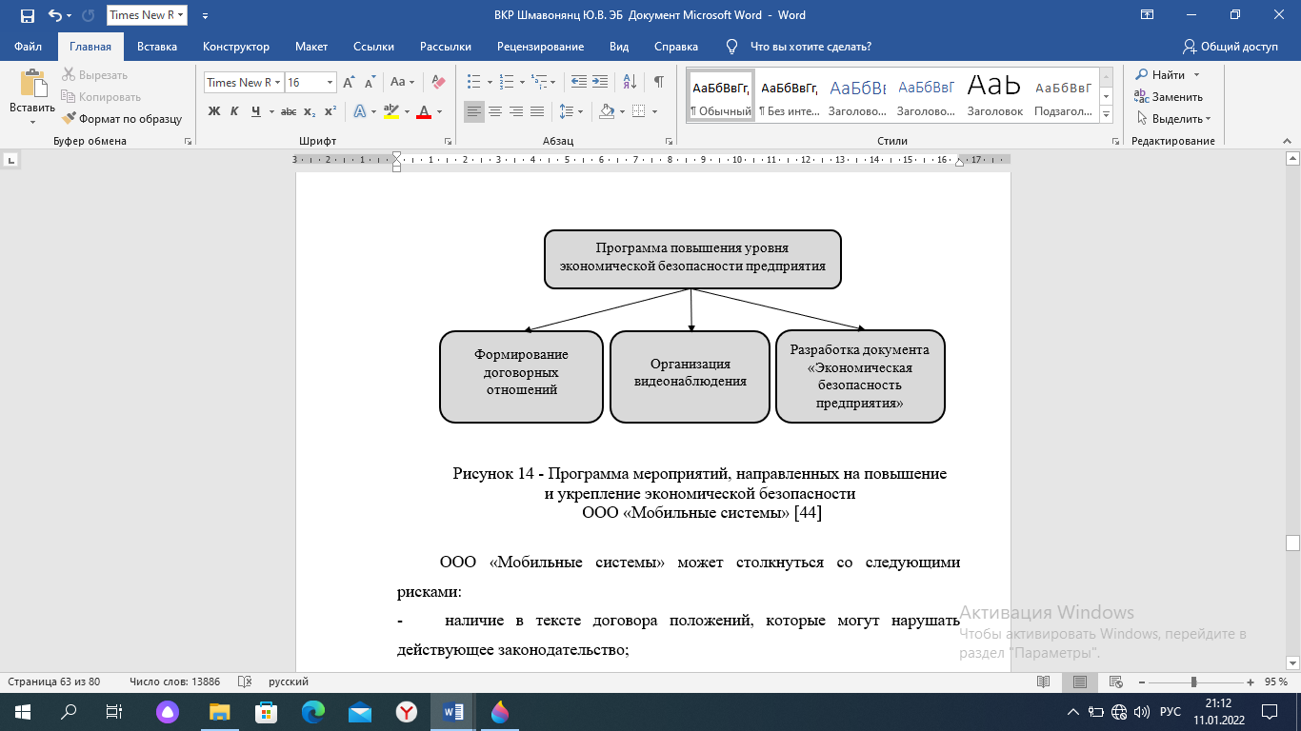

Рисунок 15 - Программа мероприятий, направленных на повышение

и укрепление экономической безопасности

ООО «Мобильные системы» [44]

ООО «Мобильные системы» может столкнуться со следующими рисками:

* наличие в тексте договора положений, которые могут нарушать действующее законодательство;
* несоблюдение или ненадлежащее исполнение партнёром условий договора;
* возникновение споров и конфликтов, урегулирование которых влечет дополнительные затраты и издержки;
* отказ от включения в текст договора пунктов, защищающих компанию, ссылки партнёра на устные соглашения [6].

Отказ партнера от изменений и дополнений в договоре может являться одной из причин скрытой угрозы безопасности компании. Договор должен быть зарегистрирован и, в случаях, предусмотренных законодательством, заключен в письменной форме [4].

При реализации договора необходимо задокументировать все основные действия (юридический переход права, уступка прав требования, передача долга, факт оказания услуги, факт оплаты, дебиторская задолженность, возможность использования не денежных форм расчетов, при наличии гарантий продажи товара последующим агентам, являющимся потенциальными покупателями или использования в собственном производстве, форс-мажор и т.д.; требовать от подписавшего договор лица документы о государственной регистрации индивидуального предпринимателя или юридического, права партнера на предоставленный ему товар и на осуществление соответствующей деятельности (лицензии), учредительные документы (учредительный договор, устав) и т.д [11].

Чтобы минимизировать риски, которые возникают в результате договорных отношений, необходимо периодически проверять деловых партнеров, клиентов.

Необходимую информацию можно получить как в официальных, так и неофициальных источниках.

Сомнительными партнерами являются будущие деловые партнеры, нарушающие законодательство, действующее в поле зрения правоохранительных и контрольных органов. При выявлении фактов нарушений под опасность попадают и надлежащее исполнение договорных обязательств, и само существование компании. Для того, чтобы обеспечить безопасность ООО «Мобильные системы», необходимо ставить во внимание особенности законодательства стран, на территории которых осуществляется хозяйственная деятельность предприятия или с резидентами которых заключаются внешнеторговые контракты.

Риск выбора ненадежного партнера приводит к сбоям при поставке продукции, которые могут привести к простою, так как материалов на производстве недостаточно, что в конечном итоге приведет к потере значительных сумм, которые предприятие будет обязана покрыть за счет собственных средств [18].

Второе предлагаемое мероприятие касается обеспечения экономической безопасности на предприятии ООО «Мобильные системы» посредством видеонаблюдения. Для снижения необходимых средств, которые требуются для решения задач экономической безопасности ООО «Мобильные системы», предлагается использование в основном свободно-распространяемого программного обеспечения и открытых источников информации. Для этого на территории фирмы предлагается установить систему видеонаблюдения.

Установка системы видеонаблюдения в административном здании предоставит возможность контролировать действия управленческого персонала в области обеспечения экономической безопасности, а также, в случае угрозы со стороны, позволит проконтролировать действия лиц.

Преимуществом систем является то, что руководители компаний могут вовремя обнаружить злоумышленников и избегать нежелательных посетителей. Наличие системы видеонаблюдения также повышает репутацию компании в глазах партнеров, так как это способствует контролю за порядком и дисциплиной сотрудников в компании. Руководитель организации может посмотреть журнал событий за нужную дату и получить необходимую информацию о том или ином событии, так как и системы видеонаблюдения работают круглосуточно

Конечно, наличие видеонаблюдения может оказывать на работников психологическое давление. В этом случае имеет место быть риск лишения эффективной работы некоторых работников или отдела. В случае скрытого видеонаблюдения, сотрудники не предполагают наличие системы видеоконтроля и ведут себя раскованно и свободно. Именно это предоставляет возможность объективно оценивать работу и поведение коллектива, отдела, организации [14].

Для проведения комплекса видеонаблюдения на территории и в помещении необходимо установить оборудование. Система основывается на базе видеосерверов с установленными в ПК платами видеозахвата и программным обеспечением. Камеры видеонаблюдения будут устанавливаться на улице по периметру и в помещении. Вся система встроена в локальную сеть, с выходом в интернет. Приобретая минимальную систему видеонаблюдения на базе ПК, есть вероятность расширяться увеличивать количество камер и пользователей системы [14].

Третье мероприятие предполагает разработать документ под названием «Экономическая безопасность предприятия». Цель документа заключается в том, чтобы довести до работников фирмы основные положения и требования по обеспечению экономической безопасности на предприятии. Упомянутое решение даст возможность закрепить права и гарантии, которые предоставляются сотруднику организации, а также защитить саму фирму от возможных рисков, возникающих со стороны работников.

Данное мероприятие предоставит дополнительные возможности, способствующие росту уровня экономической безопасности на предприятии ООО «Мобильные системы». Реализация предлагаемого мероприятия позволит компании не только добиться цели повышения эффективности экономической безопасности и управления, но еще и создать в

ООО «Мобильные системы» документацию, которая будет регламентировать сферу отношений персонала и компании.

Коммуникационную эффективность как на вертикальном, так и на горизонтальном уровнях, позволит повысить решение по разработке документа; достичь взаимопонимания в коллективе и снизить вероятность возникновения нарушения экономической безопасности предприятия. Соблюдение требований экономической безопасности компании гарантирует успех и благополучие в отношениях коллектива ООО «Мобильные системы». Основными расходами на реализацию решения по развитию пункта «Экономическая безопасность предприятия» являются расходы на оплату труда действующего персонала и руководителей. Следует также отметить, что эти сотрудники должны заниматься этой деятельностью в нерабочее время. Это может быть несколько часов после работы либо работа в выходные. В соответствии с трудовым законодательством, данная работа оплачивается в двойном размере. Услуги юриста по правовому регулированию и соответствию законодательству РФ, а также необходимость регистрации данного документа, требует денежных средств. В остальном процесс разработки не материалоёмкий. Все необходимые для разработки материалы — это канцтовары и литература. Многие законодательные акты и литература уже имеются в наличии в ООО «Мобильные системы» (например, Трудовой кодекс РФ, Коллективный договор, Типовой контракт, ГК РФ и др.). Предлагаемые мероприятия предоставят возможность сокращения числа случаев хищений и недостач, также позволит снизить утечку информации конкурентам [23].

Итак, предлагаемая программа мероприятий для реализации повышения уровня экономической безопасности для исследуемой организации даст возможность без существенных затрат, за счет собственных средств и без дополнительных сотрудников, повысит уровень экономической безопасности анализируемого предприятия.

**3.3** **Совершенствование нормативно-правовой базы в области обеспечения экономической безопасности предприятия**

Правительство Российской Федерации работает над реализацией программы «Цифровая экономика». Данная программа утверждена в 2019 году. Программа включает семь основных направлений, которые отражены на рисунке 16.

В 2020 году была подготовлена концепция и принят базовый федеральный закон, который регулирует отношения, возникающие в связи с развитием цифровой экономики.

Информационная безопасность

Информационная инфраструктура

Кадры для цифровой экономики

Нормативное регулирование цифровой среды

Цифровое государственное управление

Искусственный интеллект

Цифровые технологии

Рисунок 16 - Основные направления программы «Цифровая экономика» [40]

Закон в числе прочего создан для определения основных понятий и принципов правового регулирования цифровой экономики, особенностей осуществления основных видов деятельности в цифровой экономике, прав и обязанностей ее участников, видов объектов правоотношений, юридических фактов, обуславливающих их возникновение, видов ответственности субъектов правоотношений в цифровой экономике и механизмов ее реализации.

Кроме того, к 2025 г. россиянам должны будут оказать доступную медицинскую помощь по месту требования, отвечающего критериям своевременности, персонализации, технологичности и безопасности.

Ряд положений раздела «Информационная инфраструктура» затрагивает ожидания, которые напрямую связаны с изменениями в нормативно-правовой базе. Например, в 2022 г. планируется принятие законов, которые будут регулировать использование технологий Интернета вещей, blockchain и BigData и развертывание сетей 5G. Кроме того, в том же году планируется, что изменения направления «Информационная инфраструктура», будут связаны с покрытием всех федеральных автомобильных дорог сетями связи с возможностью беспроводной передачи данных. В этом же году все города с численностью населения более 1 млн. человек должны быть оснащены связью 5G.

Что касается законодательства, можно сказать о том, что существует опасность возникновения дополнительных затрат для компании, связанных с частыми нововведениями и изменениями в законодательстве Российской Федерации. Рассмотрев Федеральный закон от 7 апрели 2020 г № 110- ФЗ «О внесении изменений в Федеральный закон «О связи»», можно отметить, что данный закон направлен на совершенствование системы оказания универсальных услуг связи и предусматривает: обеспечение малонаселенных пунктов точками доступа к сети Интернет и услугам мобильной связи; заключение с операторами универсального обслуживания договора об условиях оказания универсальных услуг связи на срок не менее 3 лет, вместо прежних 10 лет.

Помимо этого, 11 апреля 2016 года в Государственной Думе был вынесен законопроект «О внесении изменений в отдельные законодательные акты РФ в части установления дополнительных мер противодействия терроризму и обеспечения экономической безопасности».

Позднее, был принят закон № 374-ФЗ, согласно которому операторы сотовой связи обязаны хранить звонки и сообщения абонентов за период, определяемый Правительством РФ в соответствии с 64-й статьей федерального закона «О связи», а информацию о фактах приема, передачи, доставки и обработки сообщений и звонков – 3 года.

Таким образом, перспективное развитие ООО «Мобильные системы», ПАО «Мегафон» и иных операторов мобильной связи будет взаимосвязано с развитием технологий цифрового характера. Высокоскоростной Интернет панируется провести к 2025 году во все населенные пункты страны, в которых проживает более 1 тыс. человек, и цена на него будет составлять не более 0,05% от среднего заработка. На основе анализа информационных данных к 2022 г. будут созданы основные элементы экосистемы цифрового здравоохранения, в том числе разработаны прототипы интеллектуальных систем поддержки принятия врачебных решений.

**ЗАКЛЮЧЕНИЕ**

Для того чтобы обеспечить стабильное функционирование предприятия в современных условиях, необходимо, прежде всего оценить его реальное финансовое состояние и экономическую безопасность.

Экономическая безопасность предполагает эффективное использование всех доступных ресурсов организации, способность оплачивать в срок свои обязательства, наличие собственных средств в обороте. В свою очередь, неэффективная экономическая безопасность выражается в неустойчивом финансовом положении, которое проявляется в низкой эффективности использования ресурсов, утере платёжеспособности, неспособности организации отвечать по своим обязательствам.

Объектом анализа является ООО «Мобильные системы», которое создано в соответствии с Гражданским кодексом Российской, Федеральным законом «Об обществах с ограниченной ответственностью» от 08 февраля 1998г. № 14-ФЗ, и в целях приведения Устава в соответствие с положениями Федерального закона от 30.12.2008г. №312-ФЗ.

Уставный капитал общества составляет минимально допустимый уровень, заложенный в законодательстве (10 тыс. руб.), это в принципе нормальная ситуация для статуса микропредприятия, но несколько искажает (косвенно занижает) уровень исследуемой экономической безопасности объекта исследования. На протяжении всего периода деятельности организации он не менялся.

Активы ООО «Мобильные системы» состоят в основном из внеоборотных активов, которые в течении рассматриваемого периода исследования не изменялись.

Таким образом, проведя исследование, были сделаны следующие выводы:

1. Конкуренция между сотовыми операторами очень большая, поэтому компаниям необходимо найти свои стратегические решения, чтобы компенсировать недополученную прибыль.

2. Источниками угроз экономической безопасности предприятия выступают: состояние экономики, политическая обстановка в стране, конкуренция и ошибки в управлении организацией.

3. Дебиторская задолженность предприятия уменьшилась на 74,47% относительно базисного уровня (47 тыс. руб.). Стоит отметить скачкообразный уровень этого показателя, и если сравнивать в цепном порядке, то есть 2020/2019гг, то коэффициент сопоставления составит 0,16, то есть 16% в 2020 от уровня предыдущего 2019г. Денежные средства и денежные эквиваленты, имеющиеся в распоряжении организации, в динамике снизились в 1,43 раза, и составили в 2020г. всего 7 тыс. руб. (70% от базисного уровня 2018 г).

По показателям финансовых результатов деятельности

ООО «Мобильные системы» за базисный 2018 г. чистая прибыль составила 360 тыс.руб., в следующем 2019 г. 429 тыс.руб., т.е. на 19,17%, и на отчетную дату 2020 г. ее показатель составил 405 тыс.руб., то есть мало чем отличилась от уровня 2019г.

Выручка в динамике возросла – на 16,39 % в отношении 2018г., и на 4,7% в отношении 2019г. Себестоимость продаж возросла на 16,72 % или на 895 тыс.руб. в денежной оценке.

Оборачиваемость дебиторской задолженности ниже оборачиваемости кредиторской, что является негативным фактором в деятельности предприятия.

4. За последние годы организация снизила свои запасы на 30%, наличных денежных средств в 2020г. всего 7 тыс. руб., то есть организация несколько финансово потеряла свои позиции. Это может быть по причинам неблагоприятной конъюнктуры рынка, большой себестоимости продукции, увеличением различных коммерческих расходов и пр. Дебиторская задолженность несколько уменьшилась в 2020г. по сравнению с уровнем 2019г. (на 63 тыс. руб.).

5. На основе проведенного анализа деятельности предприятия были предложена программа мероприятий, направленных на повышение и укрепление экономической безопасности ООО «Мобильные системы» а именно:

* Формирование договорных отношений;
* Организация видеонаблюдения;
* Разработка документа «Экономическая безопасность предприятия».

6. Нормативно- правовая база в области обеспечения экономической безопасности предприятий сотовой связи только начинает совершенствоваться и правительство Российской Федерации полностью поддерживает данное развитие, разрабатывая программы и концепции в этой области.

В заключение работы приходим к выводу, что обеспечение экономической безопасности хозяйствующего субъекта - весьма обширная проблема, которая включает в себя ряд комплексов: организационно-правовых, технико-технологических, административных, воспитательных, финансовых мер, направленных на выявление, предупреждение и пресечение угроз и посягательств на стабильность функционирования и развития предприятия. Иными словами, ООО «Мобильные системы» поддерживает свою экономическую безопасность. В современных рыночных условиях микроорганизациям очень трудно оставаться на рентабельном коммерческом уровне.

**СПИСОК ИСПОЛЬЗОВАННЫХ ИСТОЧНИКОВ**

1 Анциферова, И.В. Бухгалтерский финансовый учет: Практикум / И.В.Анциферова. - М.: Дашков и К, 2018. - 368 c.

2 Барикаев Е. Н., Сараджева О. В. Финансовая безопасность:

монография // Юнити-Дана. – 2018. – 104 c.

3 Богомоловской Э.А. Введение в специальность «Экономическая безопасность»: учебное пособие – М.: ЮНИТИ - ДАНА, 2016. 280 c.

4 Богомолова, Б.А. Введение в специальность «Экономическая

безопасность». Учебное пособие. Гриф УМЦ «Профессиональный учебник». Гриф НИИ образования и науки / В.А. Богомолов. – М.: ЮНИТИ, 2018. - 279 c.

5 Васильева А.И. Осуществление анализа и оценки финансовой

устойчивости в современных организациях / А.И. Васильева // МИРЭА - Российский технологический университет. – 2018. – С. 53.

6 Герасинов М.Н. Теневые экономические отношения и их

воспроизводство в рыночной системе хозяйства. – М.: Бизнес-Пресс. 2019. -331 с.

7 Касьянова, Г.Ю. ГСМ: нормы расхода, бухгалтерский учет и

налогообложение / Г.Ю. Касьянова. - М.: АБАК, 2020. - 168 c.

8 Касьянова, Г.Ю. Учет - 2016: бухгалтерский и налоговый / Г.Ю.

Касьянова. - М.: АБАК, 2019. - 960 c.

9 Клишевов, О. В. Экономический анализ: учеб. пособие / О. В.

Клишевов, С. С. Непамняшая, Э. М. Феровская, А. У. Харченко. – М. : ИНФРА-М; Красноярск: Сиб. Федер.ун-т. – 2018. – 192 с.

10 Кован, С. Е. Предупреждение банкротства организаций: монография /С.Е. Кован. – М. : ИНФРА-М, 2021. – 219 с.

11 Козловская, А. И. Направления системы управления финансовымирисками организации / А. И. Козловская, С. В. Юдин // Концепт. – 2019. – №4. – С. 17

12 Кузнецов И.Н., Бизнес-безопасность // 2021 – 416 с.

13 Купрещенко Н.П. Теневая экономика: учебное пособие // ЮНИТИ ДАНА. – 2018. – 199 с.

14 Кутукова, Е.С. Экономическая безопасность в призме современных экономических процессов / Е.С. Кутукова. - М.: Русайнс, 2017. - 352 c.

15 Лещева, М. Г. Экономический анализ : учебник / М. Г. Лещева,

Т. Н. Стеклова ; СтГАУ. - Ставрополь : АГРУС, 2018. - 372 с.

16 Манохина Н.В. Экономическая безопасность: Учебное пособие / Манохиной Н.В.. - М.: Инфра-М, 2018. - 224 c.

17 Молчанов, С.С. Бухгалтерский учет за 14 дней: Экспресс-курс / С.С. Молчанов. - СПб.: Питер, 2017. - 352 c.

18 Одинцов А.А. Экономическая и информационная безопасность

предпринимательства – М.: Academia, 2020. – 201с.

19 Павлов, П.В. Финансовое право: Учебное пособие для студентов, обучающихся по специальности «Бухгалтерский учет, анализ и аудит», / П.В. Павлов. - М.: Омега-Л, 2019. - 302 c.

20 Погорелова, М.Я. Бухгалтерский (финансовый) учет: Теория и

практика: Учебное пособие / М.Я. Погорелова. - М.: ИЦ РИОР, НИЦ ИНФРА-М, 2018. - 328 c.

21 Поповский, А.К. Экономическая безопасность: Учебное пособие / А.К. Поповский, М.Ю. Катикова, Н.О.Ахина, Л Масаева. - М.: Инфра-М, 2018. - 576 c.

22 Потапова, Е.А. Бухгалтерский учет: конспект лекций / Е.А. Потапова.- М.: Проспект, 2019. - 144 c.

23 Пшеничниксова, А. М. Диагностика финансовой устойчивости в

контексте повышения уровня финансового состояния организации / А. М. Пшеничниксова, А. В. Халина // Политика, экономика и инновации. – 2018. – №4 (21). – С. 2-7.

24 Родионова, Л.Н. Экономическая безопасность: концепция, стандарты Л.Н. Родионова. - М.: Русайнс, 2019. - 32 c.

25 Российская Федерация. Законы. Административный Кодекс

Российской Федерации от 30.12.2001 г. № 195-ФЗ (ред. от 01.10.2021 г.).

26 Российская Федерация. Законы. Гражданский кодекс Российской Федерации от 30.11.1994 № 51 ФЗ (ред. от 16.12.2019, с изм. от 12.05.2020 г.).

27 Российская Федерация. Законы. Налоговый кодекс Российской

Федерации от 05.08.2000 № 117-ФЗ (ред. от 24.04.2020 г.).

28 Российская Федерация. Законы. Трудовой Кодекс Российской

Федерации от 30.12.2001 № 197-ФЗ (ред. от 24.04.2020 г.).

29 Российская Федерация. Законы. Уголовный кодекс Российской

Федерации от 13.06.1996 № 63-ФЗ (ред. от 07.04.2020 с изм. и доп., вступ. в силу с 12.04.2020 г.).

30 Российская Федерация. Законы. Федеральный закон от 06.12.2011 № 402-ФЗ (ред. от 26.07.2019) «О бухгалтерском учете».

31 Российская Федерация. Законы. Федеральный закон от 24.07.2007 № 209-ФЗ (ред. от 08.06.2020 г.) «О развитии малого и среднего предпринимательства в Российской Федерации»

32 Российская Федерация. Законы. Федеральный закон от 28.12.2010 № 390-ФЗ (ред. от 06.02.2020) «О безопасности».

33 Российская Федерация. Законы. Федеральный закон от 29.07.2004 № 98-ФЗ (ред. от 18.04.2018) «О коммерческой тайне».

34 Российская Федерация. Конституция Российской Федерации: принята всенародным голосованием 12 декабря 1993г. (с учётом поправок, внесённых Законами о поправках к Конституции РФ от 14.03.2020 №1-ФКЗ).

35 Российская Федерация. Указ Президента РФ от 10.01.2000 г. № 24 «Концепция национальной безопасности РФ».

36 Российская Федерация. Указ Президента РФ от 19.05. 2008 г. № 815 «О мерах по противодействию коррупции.

37 Российская Федерация. Федеральный закон от 11.03.1992 № 2487-(ред. от 27.12.2019) «О частной детективной и охранной деятельности в Российской Федерации».

38 Российская Федерация. Федеральный закон от 20 февраля 1995 г. № 24-ФЗ (ред. от 08.06.2020) «Об информации, информатизации и защите информации».

39 Российская Федерация. Федеральный закон от 23.06.1999 № 117-ФЗ (ред. от 02.02.2006) «О защите конкуренции на рынке финансовых услуг».

40 Российская Федерация. Федеральный закон от 25.12.2008 г. № 273-ФЗ (ред. от 24.04.2020) «О противодействии коррупции».

41 Российская Федерация. Федеральный закон от 26 октября 2002 № 127-ФЗ (ред. от 08.06.2020) «О несостоятельности (банкротстве)».

42 Российская Федерация. Федеральный закон РФ от 26.07.2006 № 135-ФЗ (ред. от 24.04.2020) «О защите конкуренции».

43 Самбаив, В. М. Характеристика финансовой устойчивости и

эффективности российских организаций / В.М. Самбаив // Экономика и бизнес: теория и практика. – 2019. – №4-1. – С. 30-34.

44 Сенчагов В.К. Экономическая безопасность России.: КноРус, 2018. – 456 c

45 Сугробов, А.И. Экономическая безопасность предприятия. Учебное пособие / А.И. Сугробов, В.А. Хмелева, И.В. Орловов. - М.: Юнити, 2019. - 639 c.

46 Федесрова, Е. А. Нормативы финансовой устойчивости российских предприятий: отраслевые особенности / Е. А. Федесрова,

Я. В. Тимофов // Корпоративные финансы. – 2019. – №1 (33). – С. 101-104.

47 Abdul R., FinTech as a Disruptive Technology for Financial Institutions, University of Management and Technology, Pakistan, I: 2019 – 300 p.

48 Faccarello G, Heinz D. Kurz, / Handbook on the History of Economic

Analysis Volume I: Great Economists Since Petty and Boisguilbert, 2020– 816 p.

49 Knight K. G., Unemployment: An Economic Analysis, Routledge, 2018.

50 Mbona, R.M. and Yusheng, K., Financial statement analysis: Principal component analysis (PCA) approach case study on China telecoms industry,Asian Journal of Accounting Research, 2020, Vol. 4 No. 2, pp. 233-245.

**ПРИЛОЖЕНИЕ А**

Структура бухгалтерского баланса ООО «Мобильные системы» в 2018-2020 гг., %

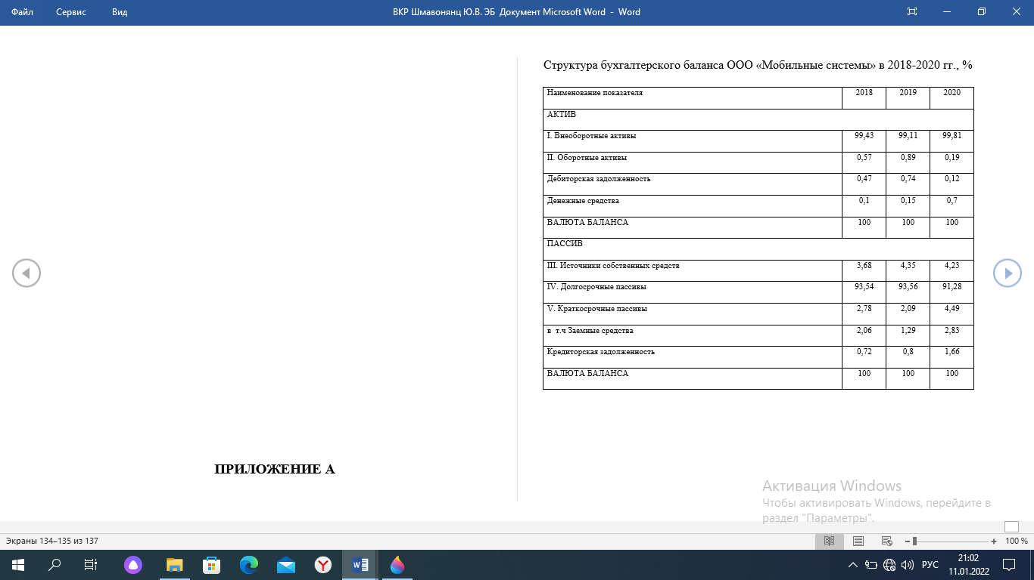

**ПРИЛОЖЕНИЕ Б**

Анализ показателей баланса «Мобильные Системы»

